**

KERJA PRAKTIK – KI141330

**ANALISIS DAN DOKUMENTASI PROSES BISNIS PADA SISTEM INFORMASI MONITORING PENDAPATAN ITS (SIMONDITS)**

**Lembaga Pengembangan Teknologi Sistem Informasi ITS**

**Gedung LPTSI ITS, Kampus ITS Sukolilo, Surabaya**

**Periode: 4 Januari 2016 – 29 Februari 2016**

Oleh:

|  |  |
| --- | --- |
| PUTRI NUR FITRIYANI | 5113100081 |

Pembimbing Jurusan

Diana Purwitasari, S.Kom., M.Sc.

Pembimbing Lapangan

Ida Yagsa Herwita Puspitasari, A.Md

JURUSAN TEKNIK INFORMATIKA

Fakultas Teknologi Informasi

Institut Teknologi Sepuluh Nopember

Surabaya 2016

*[Halaman ini sengaja dikosongkan]*

**

KERJA PRAKTIK – KI141330

**ANALISIS DAN DOKUMENTASI PROSES BISNIS PADA SISTEM INFORMASI MONITORING PENDAPATAN ITS (SIMONDITS)**

**Lembaga Pengembangan Teknologi Sistem Informasi ITS**

**Gedung LPTSI ITS, Kampus ITS Sukolilo, Surabaya**

**Periode: 4 Januari 2016 – 29 Februari 2016**

Oleh:

|  |  |
| --- | --- |
| PUTRI NUR FITRIYANI | 5113100081 |

Pembimbing Jurusan

Diana Purwitasari, S.Kom., M.Sc.

Pembimbing Lapangan

Ida Yagsa Herwita Puspitasari, A.Md

JURUSAN TEKNIK INFORMATIKA

Fakultas Teknologi Informasi

Institut Teknologi Sepuluh Nopember

Surabaya 2016

*[Halaman ini sengaja dikosongkan]*

# LEMBAR PENGESAHAN

**KERJA PRAKTIK**

**ANALISIS DAN DOKUMENTASI PROSES BISNIS PADA SISTEM INFORMASI MONITORING PENDAPATAN ITS (SIMONDITS)**

Oleh:

|  |  |
| --- | --- |
| **PUTRI NUR FITRIYANI** | 5113100081 |

Disetujui oleh Pembimbing Kerja Praktik:

|  |  |
| --- | --- |
| 1. Diana Purwitasari, S.Kom.,M.Sc. NIP. 19780410200312 2 001 | ................................ (Pembimbing Jurusan) |
|  |  |
| 1. Ida Yagsa Herwita Puspitasari, A.Md NIP. - | ................................ (Pembimbing Lapangan) |

**SURABAYA**

**FEBRUARI, 2016**

*[Halaman ini sengaja dikosongkan]*

**ANALISIS DAN DOKUMENTASI PROSES BISNIS PADA SISTEM INFORMASI MONITORING PENDAPATAN ITS (SIMONDITS)**

**Nama Mahasiswa : Putri Nur Fitriyani**

**NRP : 5113100081**

**Jurusan : Teknik Informatika FTIf-ITS**

**Pembimbing Jurusan : Diana Purwitasari, S.Kom., M.Sc.**

**Dosen Pembimbing II : Ida Yagsa Herwita Puspitasari, A.Md**

# Abstrak

*Lembaga Pengembangan Teknologi Sistem Informasi atau LPTSI merupakan lembaga yang berdiri dibawah ITS yang menangani proyek implementasi IT seperti sistem informasi dan sebagainya. Sistem Informasi Monitoring Pendapatan ITS, atau biasa disingkat SIMONDITS merupakan sistem informasi pengembangan dari sistem informasi host to host atau biasa disingkat H2H. Pada sistem informasi H2H, hanya menangani proses bisnis pendapatan ITS yang bersumber dari pembayaran SPP mahasiswa. Karena kebutuhan pihak keuangan ITS dalam memanajemen seluruh pendapatan ITS maka dibangunlah sebuah sistem informasi monitoring pendapatan ITS. SIMONDITS ini menangani dua proses bisnis besar yaitu proses bisnis biaya pendidikan mahasiswa dan proses bisnis pendapatan kerjasama.*

*Proses Bisnis Biaya Pendidikan adalah sebuah proses yang menangani semua bentuk pembayaran biaya pendidikan mahasiswa di ITS. Selain menangani pembayaran, proses ini juga digunakan untuk memonitoring pendapatan ITS yang bersumber dari pembayaran biaya pendidikan.* *Dalam proses bisnis biaya pendidikan terdapat beberapa sub proses bisnis yang dilakukan yaitu, proses bisnis pembayaran pendaftaran, proses bisnis pembayaran SPP, dan proses bisnis pembayaran wisuda*.

*Proses Bisnis Pendapatan Kerjasama adalah sebuah proses yang menangani kerjasama antara pihak ITS dengan pihak proyektan. Selain menangani kerjasama, proses ini juga digunakan untuk memonitoring pendapatan ITS yang bersumber dari pendapatan kerjasama. Dalam proses bisnis pendapatan kerjasama terdapat beberapa sub proses bisnis yang dilakukan yaitu, proses bisnis manajemen penerimaan dan proses bisnis manajemen pembayaran.*

***Kata kunci: SIMONDITS, Sistem Monitoring Pendapatan ITS***

# KATA PENGANTAR

Alhamdulillahirabbil’alamin. Segala puji bagi Allah SWT, yang telah melimpahkan rahmat dan hidayah-Nya sehingga penulis dapat menyelesaikan pembuatan laporan kerja praktik yang berjudul “Analisis Dan Dokumentasi Proses Bisnis Pada Sistem Informasi Monitoring Pendapatan ITS (SIMONDITS)”.

Laporan kerja praktik ini ditulis guna melaporkan apa yang telah penulis lakukan dalam kerja praktik selama kurang lebih 8 minggu kerja di Lembaga Pengembangan Teknologi Sistem Informasi ITS. Di perusahaan ini, penulis melakukan kerja praktik dalam divisi Pusat Data dan Pelaporan.

Penulis juga mengucapkan terima kasih kepada Koordinator Kerja Praktik Teknik Informatika ITS, dosen pembimbing, pembimbing lapangan, serta rekan-rekan baik dari LPTSI serta rekan-rekan yang melaksanakan kerja praktik di LPTSI yang telah membantu proses pelaksanaan kerja praktik sehingga dapat selesai dengan baik tanpa adanya hambatan yang berarti.

Penulis juga menyadari bahwa banyak kekurangan dari laporan kerja praktik ini. Oleh karena itu, penulis menerima saran serta kitik yang membangun bagi penulis kedepannya.

Surabaya, April 2016

Putri Nur Fitriyani

*[Halaman ini sengaja dikosongkan]*

# DAFTAR ISI

LEMBAR PENGESAHAN v

Abstrak vii

KATA PENGANTAR ix

DAFTAR ISI xi

DAFTAR GAMBAR xiii

DAFTAR TABEL xv

DAFTAR KODE SUMBER xvii

1 BAB I PENDAHULUAN 19

1.1. Latar Belakang 19

1.2. Tujuan 20

1.3. Manfaat 20

1.4. Rumusan Permasalahan 20

1.5. Lokasi dan Waktu Kerja Praktik 21

1.6. Metodologi Kerja Praktik 21

1.7. Sistematika Laporan 23

2 BAB II PROFIL PERUSAHAAN 25

2.1. Sejarah Perusahaan 25

2.2. Visi dan Misi Perusahaan 27

2.2.1. Visi 27

2.2.2. Misi 28

2.2.3. Tujuan 28

2.3. Struktur Organisasi 28

2.4. Divisi Pusat Data dan Pelaporan 29

3 BAB III TINJAUAN PUSTAKA 31

3.1. Proses Bisnis 31

3.2. Proses Bisnis Penerimaan Keuangan Universitas Prof. DR. Moestopo (beragama) 31

3.3. Proses Monitoring Keuangan Universitas Prof. DR. Moestopo (beragama) 32

3.4. Proses Monitoring Pendanaan Internal Universitas Prof. DR. Moestopo (beragama) 32

4 BAB IV ANALISIS PROSES BISNIS 35

4.1. Analisis Kebutuhan 35

4.1.1. Manajemen Pengguna dan Administrasi 35

4.1.2. Biaya Pendidikan 36

4.1.3. Pendapatan Kerjasama 37

4.2. Analisis Fitur 38

4.2.1. Fitur Biaya Pendidikan 39

4.2.2. Fitur Pendapatan Kerjasama 41

4.3. Analisis Struktur Kode Program 42

4.4. Analisis Struktur Database 46

5 BAB V HASIL ANALISIS PROSES BISNIS 50

5.1. Proses Bisnis Biaya Pendidikan 51

5.1.1. Proses Bisnis Pembayaran Pendaftaran 51

5.1.2. Proses Bisnis Pembayaran SPP 59

5.1.3. Proses Bisnis Pembayaran Wisuda 76

5.2. Proses Bisnis Pendapatan Kerjasama 86

5.2.1. Proses Bisnis Manajemen Penerimaan 86

5.2.2. Proses Bisnis Manajemen Pembayaran 92

6 BAB VII KESIMPULAN DAN SARAN 97

6.1. Kesimpulan 97

6.2. Saran 97

DAFTAR PUSTAKA 98

LAMPIRAN 99

BIODATA PENULIS 100

# DAFTAR GAMBAR

Gambar 1. Struktur Organisasi LPTSI ITS 28

Gambar 2. Struktur Organisasi Divisi Pusat Data dan Pelaporan 29

Gambar 3. Kebutuhan Utama Sistem 35

Gambar 4. Kebutuhan Manajemen Pengguna dan Administrasi 36

Gambar 5. Kebutuhan Biaya Pendidikan 37

Gambar 6. Kebutuhan Pendapatan Kerjasama 38

Gambar 7. Halaman Utama Sistem 39

Gambar 8. Fitur Biaya Pendidikan 40

Gambar 9. Fitur Pendapatan Kerjasama 41

Gambar 10. PDM Untuk Pengguna 47

Gambar 11. PDM Untuk Biaya Pendidikan 47

Gambar 12. PDM Untuk Pendapatan Kerjasama 48

Gambar 13. Tampilan Halaman Utama 50

Gambar 14. Proses Bisnis Pendaftaran Mahasiswa 52

Gambar 15. Alur Pengauran Periode Pembayaran Pendaftaran 53

Gambar 16. Tambah Periode Pembayaran 55

Gambar 17. Alur Pembatalan Status Pendaftaran 56

Gambar 18. Jenis Pembatalan Pembayaran Pendaftaran 57

Gambar 19. Formulir Pembatalan Pembayaran Pendaftaran 57

Gambar 20. Alur Melihat Daftar Pembayaran Pendaftaran 58

Gambar 21. Daftar Pembayaran Pendaftaran 59

Gambar 22. Alur Pembayaran SPP Mahasiswa 60

Gambar 23. Alur Pembayaran SPP Mahasiswa 61

Gambar 24. Tambah Periode Pembayaran 62

Gambar 25. Alur Mengunggah Data Bayar SPP 63

Gambar 26. Formulir Unggah Data Bayar SPP 64

Gambar 27. Alur Menggunggah Data Beasiswa 64

Gambar 28. Formulir Unggah Data Beasiswa 65

Gambar 29. Alur Pembayaran SPP Mahasiswa 66

Gambar 30. Formulir Unggah Data Bayar SPP Manual 67

Gambar 31. Alur Konversi Nomor Test Menjadi NRP 68

Gambar 32. Formulir Unggah Konversi Nomor Test Menjadi NRP 68

Gambar 33. Alur Melihat Daftar Pembayaran SPP 69

Gambar 34. Formulir Lihat Daftar Pembayaran SPP 70

Gambar 35. Rekap Pembayaran SPP 70

Gambar 36. Alur Melihat Daftar Belum Bayar SPP 71

Gambar 37. Rekap Belum Membayar SPP 72

Gambar 38. Alur Pembatalan Status Pembayaran SPP 73

Gambar 39. Formulir Pembatalan Status Pembayaran SPP 74

Gambar 40. Alur Mengubah Status Mahasiswa Berbeasiswa 75

Gambar 41. Formulir Ubah Status Mahasiswa Berbeasiswa 75

Gambar 42. Alur Pembayaran Wisuda 77

Gambar 43. Alur Mengatur Periode Pembayaran Wisuda 78

Gambar 44. Tambah Periode Pembayaran Wisuda 79

Gambar 45. Alur Mengunggah Data Bayar Wisuda 80

Gambar 46. Formulir Unggah Data Bayar Wisuda 80

Gambar 47. Alur Melihat Daftar Pembayaran Wisuda 81

Gambar 48. Rekap Mahasiswa Membayar Wisuda 82

Gambar 49. Alur Mengedit Data Pembayaran Wisuda 83

Gambar 50. Formulir Edit Data Pembayaran Wisuda 84

Gambar 51. Alur Pembatalan Status Pembayaran Wisuda 85

Gambar 52. Formulir Pembatalan Status Pembayaran Wisuda 86

Gambar 53. Alur Manajemen Penerimaan 87

Gambar 54. Alur Memvalidasi Data Kerjasama 88

Gambar 55. Formulir Validasi Data Kerjasama 89

Gambar 56. Alur Mengunggah Transaksi Penerimaan 90

Gambar 57. Formulir Unggah Transaksi Penerimaan 90

Gambar 58. Alur Memvalidasi Dana Diterima 91

Gambar 59. Formulir Validasi Dana Diterima 92

Gambar 60. Alur Manajemen Pembayaran 93

Gambar 61. Alur Memvalidasi Pengajuan Pembayaran 94

Gambar 62. Alur Mengunggah Transaksi Penerimaan 95

Gambar 63. Alur Memvalidasi Dana Diterima 96

# DAFTAR TABEL

Tabel 1. Periode Pembayaran Pendaftaran 54

Tabel 2. Periode Pembayaran SPP 62

*[Halaman ini sengaja dikosongkan]*

# DAFTAR KODE SUMBER

*[Halaman ini sengaja dikosongkan]*

# BAB I PENDAHULUAN

Pada bab ini dipaparkan mengenai garis besar kerja praktik yang meliputi latar belakang, tujuan, rumusan dan batasan permasalahan, metodologi pembuatan kerja praktik, dan sistematika penulisan.

## Latar Belakang

LPTSI selama ini menangani pembuatan proyek IT dalam ruang lingkup ITS yang berguna untuk memudahkan setiap unit kampus dalam melaksanakan proses bisnisnya. Salah satu proses bisnis yang akan dibuat dalam sebuah sistem informasi yaitu proses monitoring pendapatan ITS yang biasa dilakukan oleh unit keuangan ITS. Selama ini pihak keuangan memonitoring pendapatan secara manual dengan bantuan microsoft excel sehingga prosesnya membutuhkan waktu yang lama dan hasil yang diperoleh pun kurang akurat.

Berdasarkan pemaparan dari pihat keuangan ITS, pendapatan yang diterima oleh pihak ITS berasal dari dua sumber, yaitu biaya pendidikan mahasiswa dan kejasama. Pendapatan yang bersumber dari biaya pendidikan mahasiswa memiliki proses bisnis yang berbeda dengan pendapatan yang bersumber dari kerjasama.

Proses bisnis biaya pendidikan memiliki beberapa sub proses bisnis yang harus dilakukan yaitu, proses bisnis pembayaran pendaftaran, proses bisnis pembayaran SPP, dan proses bisnis pembayaran wisuda. Sedangkan, pada proses bisnis pendapatan kerjasama memiliki beberapa sub proses bisnis yang harus dilakukan yaitu, proses bisnis manajemen penerimaan dan proses bisnis manajemen pembayaran. Untuk mengintegrasikan kedua proses tersebut dibangunlah sebuah sistem bernama Sistem Monitoring Pendapatan ITS (SIMONDITS).

## Tujuan

Kerja praktik ini memiliki beberapa tujuan, yaitu:

1. Mengidentifikasi proses bisnis yang diakomodasikan dalam SIMONDITS. Proses bisnis tersebut terbagi menjadi dua, yaitu :
   1. Proses Bisnis Biaya Pendidikan
   2. Proses Bisnis Pendapatan Kerjasama
2. Membuat dokumentasi untuk proses bisnis, pengguna sistem, dan developer sistem
3. Melakukan testing dari semua fitur dan memastikan bahwa tidak ada kesalahan informasi yang masuk ke database.

## Manfaat

Manfaat dari kerja praktik ini adalah sebagai berikut:

1. Terciptanya hasil analisis proses bisnis yang diakomodasikan oleh SIMONDITS dalam sebuah gambaran alur yang mudah dipahami oleh pengguna maupun pemilik sistem.
2. Terciptanya sebuah dokumen yang berisi alur kerja setiap fitur dalam sistem yang diharapkan dapat mempermudah pengguna dalam menggunakan SIMONDITS.
3. Terciptanya sebuah dokumen perancangan yang berisi kebutuhan, struktur database, dan struktur kode program dari sistem yang diharapkan dapat mempermudah dalam proses pengembangan SIMONDITS.

## Rumusan Permasalahan

1. Apakah proses bisnis yang diakomodasikan dalam Sistem Monitoring Pendapatan ITS?
2. Bagaimana cara membuat dokumen pengguna dan dokumen perancangan dari Sistem Monitoring Pendapatan ITS?

## Lokasi dan Waktu Kerja Praktik

Lokasi : Gedung Lembaga Pengembangan

Teknologi dan Sistem Informasi,

Kampus ITS Sukulilo, Sukolilo,

Surabaya

Hari Kerja : Senin – Jumat

Jam Kerja : 07.30 – 16.00 WIB

Pengerjaan : Hadir tiap jam kerja dan take home pada

hari sabtu dan minggu jika dibutuhkan

## Metodologi Kerja Praktik

1. Perumusan Masalah

Pada tahap ini, pembimbing lapangan menjelaskan mengenai aplikasi SIMONDITS yang dimiliki LPTSI beserta bagaimana cara kerja fitur-fitur yang diakomodasikan oleh sistem. Kemudian pembimbing lapangan menjelaskan secara garis besar proses bisnis yang berada dalam sistem. Pembimbing lapangan menegaskan untuk menganalisis proses bisnis yang mendetail penulis harus melakukkan beberapa langkah yaitu pemahaman kegunaan setiap fitur, mengerti kegunaan setiap baris pada kode program, serta memahami struktur database yang digunakan.

1. Studi Literatur

Pada tahap ini, dilakukan studi terhadap pustaka-pustaka yang diperlukan dalam proses analisis proses bisnis. Studi literatur yang dilakukan meliputi studi terhadap sebuah dokumen proses bisnis, struktur kode program yang menggunakan framework *codeigniter¸* dan relasi antar tabel pada database. Tentunya juga studi terkait framework *codeigniter* dasar dan bagaimana framework tersebut bekerja. Di sisi lain, penulis juga melakukan studi mengenai cara menguasai penggunaan softaware desain model database seperti Sybase Power Designer yang nantinya akan berguna dalam pembuatan *Physical Data Model*.

1. Analisis Fitur Sistem

Pada tahap ini, permasalahan yang telah diperoleh dari tahap perumusan masalah digali kebutuhannya yang dapat digunakan untuk menyelesaikan berbagai permasalahan yang ada. Setelah semua kebutuhan yang diperlukan berhasil didapatkan, dilakukan analisis pada setiap fitur yang diakomodasikan dalam SIMONDITS. Proses analisis dilakukan dengan cara mencoba satu persatu setiap fitur sistem dan memahami alur proses antara satu fitur dengan fitur lain yang saling berkolerasi. Analisis fitur sudah termasuk pencatatan input yang dibutuhkan dan output yang dihasilkan pada setiap fitur.

1. Analisis Struktur Program

SIMONDITS dibangun dengan menggunakan framework *codeigniter,*  sehingga proses pembacaan kode program pertama yaitu dari controller, kemudian melihat view, terakhir melihat model. Pada controller penulis telah mencatat beberapa fungsi yang digunakan untuk memanggil view dan model yang dibutuhkan. Setelah itu, penulis melihat struktur program pada setiap view yang dipanggil dari controller dan mencatat bagian penting yang berupa isian input maupun output. Terkahir, penulis meilihat sturktur query database pada model yang dipanggil oleh controller dan mencatat kegunaan dari setiap tabel tersebut.

1. Analisis Struktur Database

Pada tahap ini, seluruh tabel yang digunakan pada proses analisis sebelumnya yaitu pada model kemudian dicek kembali pada database server yang telah dibuat. Dari struktur tabel pada database trelihat hubungan relasi antar tabel yang dapat digambarkan dalam sebuah diagram yang bernama *Conceptual Data Model* atau CDM. Pada akhir tahap ini, penulis sudah harus mengerti proses bisnis SIMONDITS secara mendetail.

1. Kesimpulan dan Saran

Kesimpulan yang dapat dibuat dari kerja praktik ini adalah dengan pemahaman kegunaan setiap fitur, struktur kode program, dan struktur database, penulis berhasil menganalisi proses bisnis yang dimiliki oleh SIMONDITS. Proses bisnis terbagi menjadi dua yaitu proses bisnin biaya pendidikan dan proses bisnis pendapatan kerjasama. Untuk menjalankan proses bisnis tersebut pengguna harus menjalankan beberapa sub proses yang terbentuk menjadi serangkaian fitur yang mudah digunakan.

Saran untuk pengembangan serta perbaikan sistem yang penulis simpulkan pada kerja praktik kali ini:

1. Perombakan sistem, yang sebelumnya menggunakan framework codeigniter sebaiknya dirubah menjadi Laravel agar mudah dalam proses debugging bagi pengembang baru.
2. Segala kode yang dituliskan kedalam file haruslah dibuat serapi mungkin agar memudahkan pembacaan jika ada developer lain yang akan mengembangkan sistem tersebut.
3. Jika memungkinkan, ada baiknya untuk menghapus tabel yang tidak digunakan dalam sistem. Harapannya adalah terciptanya tabel yang efisien digunakan.

## Sistematika Laporan

Buku Kerja Praktik ini dibuat untuk memberikan gambaran dari hasil pengerjaan tugas penulis selama melaksanakan kerja praktik. Selain itu, diharapkan dapat berguna untuk pembaca yang tertarik untuk melakukan pengembangan SIMONDITS lebih lanjut. Secara garis besar, buku Kerja Praktik terdiri atas beberapa bagian seperti berikut ini:   
  
**Bab I Pendahuluan**

Bab ini berisi latar belakang, tujuan, manfaat, rumusan permasalahan, lokasi dan waktu, metodologi kerja praktik, serta sistematika laporan kerja praktik ini.

**Bab II Profil Perusahaan**

Bab ini berisi penjelasan megnenai perusahaan tempat kerja praktik, mulai dari sejarah, misi, struktur organisasi, serta divisi tempat pelaksanaan kerja praktik.

**Bab III Tinjauan Pustaka**

Bab ini berisi penjelasan berbagai pustaka yang digunakan dalam membuat sistem.

**Bab IV Analisis Proses Bisnis**

Bab ini berisi penjelasan proses analisis yang dilakukan oleh penulis untuk mengetahui proses bisnis dari sistem.

**Bab V Dokumentasi Proses Bisnis**

Bab ini berisi dokumen yang menjelaskan proses bisnis yang dimiliki sistem dalam bentuk alur proses.

**Bab VI Evaluasi**

Bab ini berisi evaluasi dari proses analisis serta dokumen yang dihasilkan oleh penulis.

**Bab VII Kesimpulan dan Saran**

Bab ini berisi kesimpulan dan saran dari seluruh proses pelaksanaan kerja praktik.

# BAB II PROFIL PERUSAHAAN

Bab ini berisi profil singkat Lembaga Pengembangan Teknologi dan Sistem Informasi ITS tempat penulis melakukan kegiatan Kerja Praktik.

## Sejarah Perusahaan

UPT Pusat Komputer dibentuk tahun 1982 dilengkapi dengan Honeywell Bull Mini 6 System yang merupakan salah satu sistem komputer yang cukup baik. Pada periode tersebut mulai berkembang generasi PC yang pertama yang membuat Puskom pada akhirnya mentransformasi teknologi computer mini ke teknologi PC pada tahun 1988.

Pada awal tahun 1982an UPT Pusat Komputer banyak mendukung staf peneliti ITS dalam melakukan penelitian yang membutuhkan computer untuk melakukan baik data prosessing maupun menyelesaikan persamaan matematik. Mulai tahun 1992 UPT Puskom dipercaya untuk melakukan pemprosesan data test untuk masuk perguruan tinggi negeri di wilayah Indonesia Timur dan pengalaman dalam pemprosesan data tersebut dikembangkan untuk juga kerjasama dengan Pemkot/Pemkab di Jawa Timur dalam memproses data untuk test Pegawai Negeri. Semua ini bisa terlaksana dengan baik dengan akurasi yang sangat tinggi (zero error) dan dengan keamanan yang sangat ketat (100% security).

Sejak tahun 1999 UPT Pusat Komputer dimandatkan untuk mengelola ITS-net yaitu jaringan baik intranet maupun internet untuk ITS secara keseluruhan. Dengan adanya tugas tersebut maka semua data dan informasi di ITS bisa di hubungan secara menyeluruh.

Pada statuta yang baru 2003 UPT Pusat Komputer berfungsi sebagai unit pelaksana teknis dibidang pengelolahan data yang berada di bawah dan bertanggungjawab langsung kepada Rektor dan sehari-hari pembinaannya dilakukan oleh Pembantu Rektor I, dengan tugas mengumpulkan, mengolah, menyajikan, dan menyimpan data dan informasi serta memberikan layanan untuk program-program pendidikan, penelitian, dan pengabdian kepada masyarakat. Untuk menyelenggarakan tugas tersebut UPT Pusat Komputer mempunyai fungsi :

1. Mengumpulkan dan mengolah data dan informsi
2. Menyajikan dan menyimpan data dan informasi
3. Melakukan urusan tata usaha Pusat Komputer

Dengan terbitnya SK Rektornomor 2769.1/K03/OT/2006 tanggal 8 Juni 2006 merubah nama UPT Pusat Komputer (PUSKOM) menjadi ITS-ICT Services (ITS-Information and Comunication Technology Services) Permendikbud No.49 tahun 2011 tentang Statuta ITS dan Peraturan Rektor ITS No.03 tahun 2012 tentang OTK ITS, merubah nama ITS-ICT Services dan sekaligus menggabungkan bagian Sistem  Informasi dari BAPSI, menjadi Badan Teknologi dan Sistem Informasi yang mempunyai fungsi mengelola, mengkoordinasikan, mengendalikan serta mengembangkan teknologi dan sistem informasi secara terpadu sesuai peraturan perundang-undangan.

Dalam menjalankan fungsi  Badan Teknologi dan Sistem Informasi mempunyai tugas:

1. Menyusun dan melaksanakan Rencana Induk Pengembangan Teknologi dan Sistem Informasi
2. Menyediakan dan mengelola infrastruktur
3. menyediakan dan mengelola situs dan portal ITS yang berkualitas
4. Menyediakan dan mengelola aplikasi sistem informasi berbasis webuntuk mengoptimalkan e-layanan
5. Menjamin keamanan sistem informasi
6. Mendukung peningkatan kemampuan dan kompetensi tenaga kependidikan di bidang teknologi dan sistem informasi
7. Menyediakan jasa di bidang teknologi dan sistem informasi dengan berbagai pihak
8. Menetapkan standar teknologi dan sistem informasi yang dibutuhkan
9. Menyediakan layanan komunikasi suara dan video berbasis teknologi dan sistem informasi
10. Menyediakan dan mengelola knowledge management system
11. Mengelola database ITS
12. Mengelola  ICT Center, E-learning dan pembelajaran jarak jauh
13. Mengembangkan standar data dan informasi
14. Menyediakan dan mengelola paket program lisensi tunggal
15. Melakukan audit sistem informasi
16. Mengkoordinasikan jaringan kerjasama antar institusi berbasis teknologi dan sistem informasi

BTSI berubah nama menjadi LPTSI (Lembaga Pengembangan Teknologi Sistem Infromasi) berdasarkan Permendikbud No. 86, Tahun 2013 tentang OTK ITS. LPTSI mempunyai tugas melaksanakan, mengkoordinasi, memonitor dan mengevaluasi kegiatan penelitian dan pengembangan teknologi dan sistem informasi.

Dalam melaksanakan tugasnya, LPTSI menyelenggarakan fungsi sebagai berikut :

1. Penyusunan rencana, program dan anggaran Lembaga
2. Pelaksanaan penelitian dan pengembangan teknologi dan sistem informasi
3. Pelaksanaan penjaminan keamanan sistem informasi
4. Pelaksanaan peningkatan kemampuan dan kopetensi tenaga kependidikan di bidang teknologi dan sistem informasi
5. Pengelolaan sistem informasi berbasis web
6. Pelaksanaan pemberian layanan jasa dibidang teknologi dan sistem informasi
7. Pelaksanaan koordinasi dan kerjasama antar institusi berbasis teknologi dan sistem informasi
8. Pelaksanaan monitoring dan evaluasi pengembangan teknologi dan sistem informasi
9. Pelaksanaan urusan administrasi Lembaga

## Visi dan Misi Perusahaan

### Visi

Menjadi Pusat Layanan Teknologi Informasi dan Komunikasi yang Handal

### Misi

1. Menyediakan teknologi informasi dan komunikasi beserta pendukungnya.
2. Mengembangkan infrastruktur informasi kampus.
3. Menjalin kerjasama dan kemitraan baik di dalam maupun di luar kampus.

### Tujuan

1. Meningkatkan SDM yang profesional
2. Meningkatkan aksesibilitas informasi.
3. Meningkatkan proses efisiensi.
4. Menyediakan pelayanan dan support.
5. Mengikuti dan mengembangkan teknologi informasi.

## Struktur Organisasi

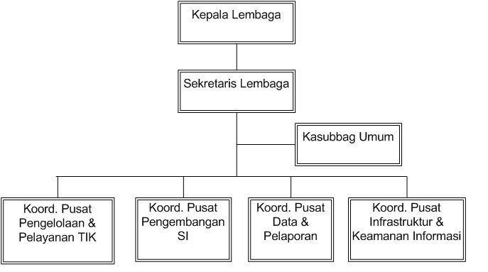

Gambar 1. Struktur Organisasi LPTSI ITS

Gambar 1. Struktur Organisasi LPTSI ITS menjelaskan struktur organisasi LPTSI ITS, dimana terdapat 4 divisi besar yang memiliki tanggung jawab masing-masing yang kemudian langsung dipimpin oleh kepala lembaga.

## Divisi Pusat Data dan Pelaporan

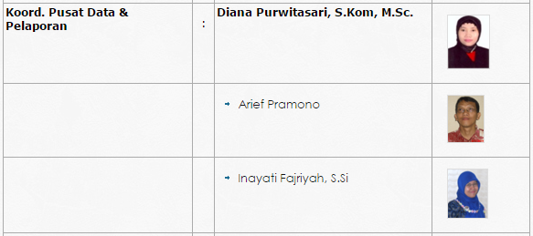

Gambar 2. Struktur Organisasi Divisi Pusat Data dan Pelaporan

Divisi Pusat Data dan Pelaporan merupakan divisi yang berdiri di bawah LPTSI yang bertugas untuk menangani segala pengoperasian terkait Data ITS dan Pelaporan Proyek. Data ITS meliputi segala data yang mungkin ada di ITS, dan cenderung bersifat rahasia. Contoh data tersebut adalah seperti profil lengkap dari dosen ITS yang berisi dari nama lengkap dosen, NIP, hingga tempat tinggal dosen. Terdapat juga berbagai data detail mahasiswa ITS. Pada sisi pelaporan, Divisi ini bertanggung jawab terhadap pelaporan sebuah proyek yang dibangun. Saat sebuah proyek selesai, maka divisi ini yang akan melakukan serah terima proyek dengan peminta proyek.

*[Halaman ini sengaja dikosongkan]*

# BAB III TINJAUAN PUSTAKA

## Proses Bisnis

Proses Bisnis [5] adalah suatu kumpulan aktivitas atau pekerjaan terstruktur yang saling terkait untuk menyelesaikan suatu masalah tertentu atau yang menghasilkan produk atau layanan (demi meraih tujuan tertentu). Suatu proses bisnis dapat dipecah menjadi beberapa subproses yang masing-masing memiliki atribut sendiri tapi juga berkontribusi untuk mencapai tujuan dari superprosesnya. Analisis proses bisnis umumnya melibatkan pemetaan proses dan subproses di dalamnya hingga tingkatan aktivitas atau kegiatan.

## Proses Bisnis Penerimaan Keuangan Universitas Prof. DR. Moestopo (beragama)

Pengelolaan dana institusi perguruan tinggi harus tercerminkan dalam dokumen tentang proses perencanaan, penerimaan, pengalokasian, pelaporan, audit, monitoring dan evaluasi, serta pertanggungjawaban penggunaan dana kepada pemangku kepentingan melalui mekanisme yang transparan dan akuntabel.

Perencanaan Penerimaan keuangan dimulai dari penyusunan target pendapatan dana Biaya Pengembangan yang bersumber dari mahasiswa, kerjasama penelitian dan pendapatan lainnya yang sah. Dana yang bersumber dari mahasiswa antara lain: Herregistrasi, BPP Pokok, BPP SKS, uang praktikum, dan uang kegiatan senat mahasiswa, Perhitungan target pagu penerimaan dimulai dari program studi bersama-sama dengan fakultas. Setelah itu diverifikasi dan dikonfilasi oleh tim keuangan di tingkat Universitas.

Pendapatan Universitas Prof. DR. Moestopo (Beragama) selain bersumber dari mahasiswa juga bersumber dari hasil kerjasama penelitian dan kerjasama pengabdian kepada masyarakat dengan instansi pemerintah dan non-pemerintah.

Berdasarkan peraturan pimpinan universitas membuat kebijakan bahwa semua penerimaan yang mengatasnamakan Universitas Prof. DR. Moestopo (Beragama) dananya harus dimasukkan dan dicatat ke rekening penerimaan Universitas Prof. DR. Moestopo (Beragama). Dengan demikian semua penerimaan universitas Prof. DR. Moestopo (Beragama) akan tercatat dengan baik dan tidak ada lagi pencatatan penerimaan UPDM (B) yang dicatat di rekening lain selain rekening penerimaan.

## Proses Monitoring Keuangan Universitas Prof. DR. Moestopo (beragama)

Monitoring dan evaluasi pengelolaan keuangan meliputi dana penyelenggaraan pendidikan, dana pengembangan, realisasi anggaran, output dan pagu anggaran masing-masing Unit kerja. Proses monitoring terhadap penerimaan yang bersumber dari mahasiswa dilakukan dengan cara rekonsiliasi penerimaan dengan fakultas/PPS dan bank. Selain itu, juga dilakukan rekonsiliasi penerimaan dan belanja dengan Rencana Kerja dan Anggaran (RKA). Laporan keuangan setiap bulan, 3 (tiga) bulan atau triwulan akan dilaksanakan evaluasi yang diikuti Rektorat, Fakultas, PPs atau Unit Kerja yang memiliki anggaran untuk membahas kinerja, kendala dan hambatan dalam mengimplementasikan program kerja.

## Proses Monitoring Pendanaan Internal Universitas Prof. DR. Moestopo (beragama)

Monitoring dan evaluasi internal dilakukan secara teratur dan terus menerus oleh Satuan Pengawas Internal (SPI). SPI didukung oleh staf yang memiliki kemampuan di bidang akuntansi/keuangan, manajemen sumber daya manusia,manajemen aset, hukum, dan ketatalaksanaan. Tahapan Monitoring dan Evaluasi Keuangan, terdiri dari 3 (tiga) tahapan :

Pendapatan

Berkaitan dengan rekon dengan bank dan fakultas. Pihak Universitas dan Fakultas mengadakan Rekon penerimaan satu bulan sekali. Apabila terjadi kekurangan penerimaan di fakultas/PPS, maka akan ditindaklanjuti sesuai dengan data yang ada.

Realisasi Anggaran, sesuai dengan SOP pencairan.

Hal-hal yang dimonitoring adalah :

* Pagu Anggaran
* MAK
* Output
* Lampiran Pencairan

Pelaporan Prosesnya adalah sbb :

* Memverifikasi belanja
* Jurnal
* Membuat voucer
* Rekon
* Hasilnya berupa laporan untuk di sampaikan ke Wadek II, Dekan/Direktur, Karo II, Warek II, Rektor dan Yayasan.

*[Halaman ini sengaja dikosongkan]*

# BAB IV ANALISIS PROSES BISNIS

Bab ini membahas tahap analisis proses bisnis dari sistem yang sudah dibangun. Analisis ini membahas proses atau cara penulis menganalasis proses bisnis dalam pengerjaan kerja praktik. Analisis proses bisnis terbagi menjadi empat proses yaitu analisis kebutuhan, analisis kegunaan fitur, analisis struktur kode program, dan analisis struktur database. Penjelasan lebih terperinci dari setiap proses tersebut akan dijelaskan pada sub bagian di bawah ini.

## Analisis Kebutuhan

Berdasarkan penjelasan dari pihak keuangan ITS, sistem ini memiliki tiga kebutuhan utama yang harus terpenuhi. Ketiga kebutuhan tersebut akan digambarkan dalam bentuk digaram *usecase* pada Gambar 3 di bawah ini.

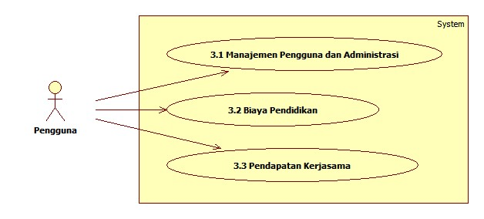

Gambar 3. Kebutuhan Utama Sistem

Berdasarkan Gambar 3 di atas terdapat tiga kebutuhan, yaitu manajemen pengguna dan administrasi, biaya pendidikan dan pendapatan kerjasama. Masing – masing kebutuhan tersebut akan dijelaskan secara lebih terperinci pada sub bagian di bawah ini.

### Manajemen Pengguna dan Administrasi

Kebutuhan manajemen pengguna ini merupakan salah satu kebutuhan yang berfungsi untuk mengantur dan mengelola pengguna dan data master yang diperlukan oleh sistem. Untuk mengimplementasikan kebutuhan ini ke dalam sistem maka dibuat menjadi beberapa fitur yang dapat digambarkan dalam sebuah diagaram *Use Case*, seperti pada Gambar 4 di bawah ini.

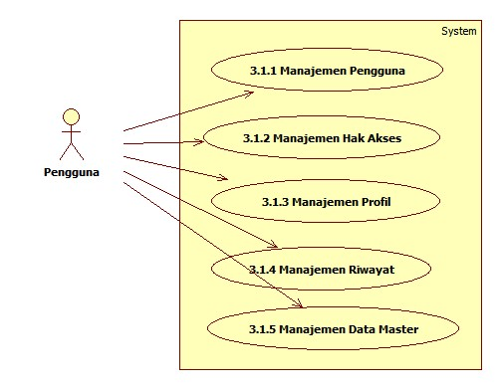  
**Gambar 4. Kebutuhan Manajemen Pengguna dan Administrasi**

Berdasarkan Gambar 4 di atas, untuk memenuhi kebutuhan manajemen pengguna dan administrasi sistem menyediakan lima fitur yaitu manajemen pengguna, manajemen hak akses, manajemen profil, manajemen riwayat, dan manajemen data master.

### Biaya Pendidikan

Kebutuhan biaya pendidikan merupakan kebutuhan SIMONDITS yang berfungsi untuk mengatur dan mengelola pembayaran pendidikan mahasiswa ITS. Untuk mengimplementasikan kebutuhan ini ke dalam sistem maka dibuat menjadi beberapa fitur yang dapat digambarkan dalam sebuah diagram *Use Case*, seperti pada Gambar 5 di bawah ini.

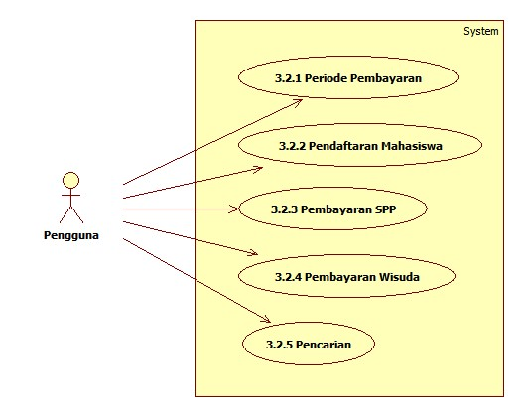  
Gambar 5. Kebutuhan Biaya Pendidikan

Berdasarkan Gambar 5 di atas, untuk memenuhi kebutuhan biaya pendidikan sistem menyediakan lima fitur yaitu periode pembayaran, pendaftaran mahasiswa, pembayaran SPP, pembayaran wisuda, dan pencarian.

### Pendapatan Kerjasama

Kebutuhan pendapatan kerjasama ini merupakan kebutuhan SIMONDITS yang berfungsi untuk mengantur dan mengelola kerjasama yang dilakukan unit ITS dengan proyektan. Untuk mengimplementasikan kebutuhan ini ke dalam sistem maka dibuat menjadi beberapa fitur yang dapat digambarkan dalam sebuah diagram *Use Case*, seperti pada Gambar 6 di bawah ini.

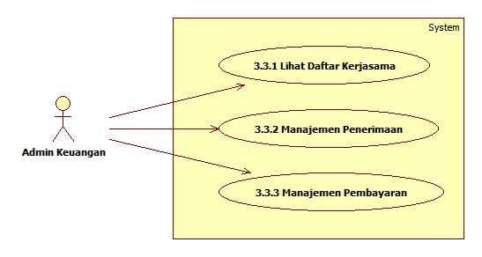  
Gambar 6. Kebutuhan Pendapatan Kerjasama

Berdasarkan Gambar 6 di atas, untuk memenuhi kebutuhan biaya pendidikan sistem menyediakan tiga fitur yaitu lihat daftar kerjasama, manajemen penerimaan, dan manajemen pembayaran.

## Analisis Fitur

Tampilan awal setelah pengguna login kedalam sistem adalah halaman utama. Pada halaman ini telihat beberapa fitur yang dapat dijalankan oleh pengguna seperti pada Gamabr 7 di bawah ini.

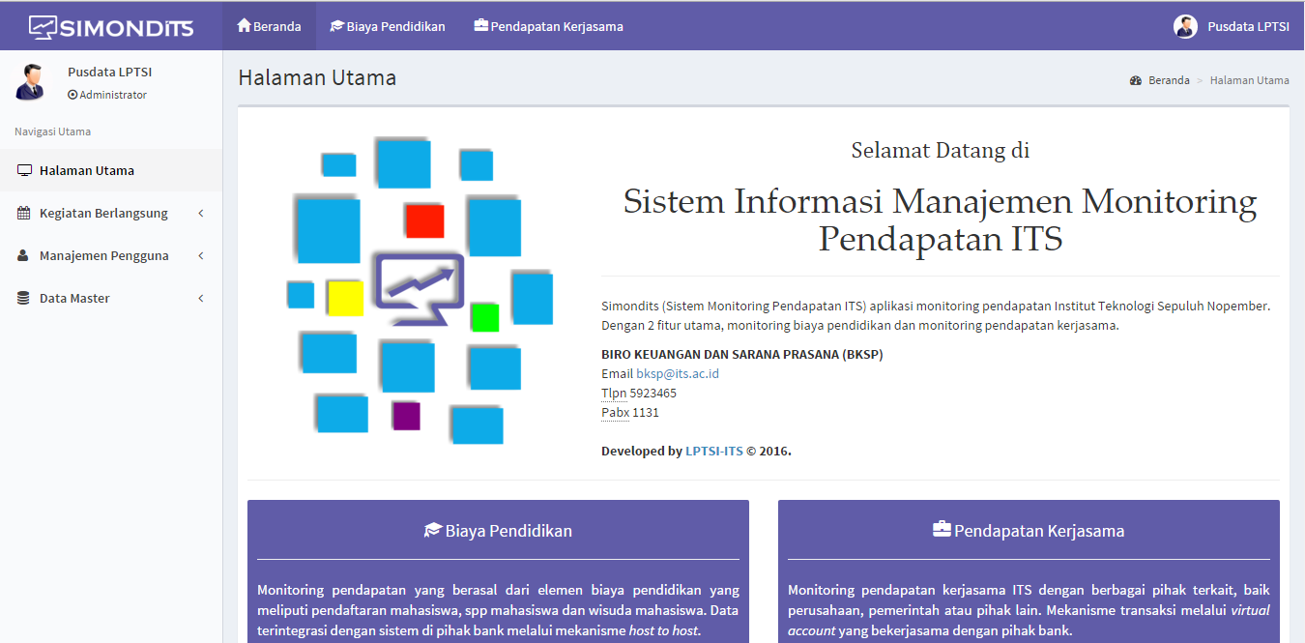

Gambar 7. Halaman Utama Sistem

Berdasarkan Gambar 7 di atas, terdapat dua fitur yang dapat dijalanka oleh pengguna yaitu fitur biaya pendidikan dan pendapatan kerjasama. Kedua fitur tersebut merupakan fitur utama dari sistem ini. Untuk mengetahui kegunaan dari masing – masing fitur akan dijelaskan secara lebih terperinci pada sub bagian di bawah ini.

### Fitur Biaya Pendidikan

Fitur Biaya Pendidikan pada SIMONDITS dibagi lagi menjadi lima subfitur, yaitu Periode Pembayaran, Pendaftaran Mahasiswa, Pembayaran SPP, Pembayaran Wisuda, dan Pencarian. Lihat pada Gambar 8 di bawah ini.

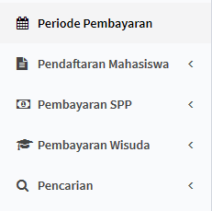

Gambar 8. Fitur Biaya Pendidikan

**Berdasarkan Gambar 8 di atas, terdapat beberapa subfitur penting dari fitur biaya pendidikan.** Subfitur Periode Pembayaran digunakan untuk menambah dan mengubah periode pembayaran di ITS.

Subfitur Pendaftaran Mahasiswa digunakan untuk membatalkan PIN pembayaran pendaftaran mahasiswa. Submenu ini juga menyediakan fiur yang dapat digunakan untuk melihat rekap pembayaran pendaftaran mahasiswa.

Subfitur Pembayaran SPP digunakan untuk mengunggah data – data yang dibutuhkan untuk proses pembayaran SPP, mengedit data pembayaran SPP dan mengubah status pembayaran SPP. Submenu ini juga menyediakan fiur yang dapat digunakan untuk mengganti flag status (flag 5) untuk mahasiswa yang berbeasiswa.

Subfitur Pembayaran wisuda digunakan untuk mengunggah data pembayaran wisuda mahasiswa, mengedit data pembayaran wisuda, mengubah status pembayaran wisuda, dan melihat data pembayaran wisuda mahasiswa.

Subfitur Pencarian merupakan sebuah sistem pencarian yang digunakan untuk mencari data penting terkait data biaya pendidikan.

### Fitur Pendapatan Kerjasama

Fitur Pendapatan Kerjasama pada SIMONDITS dibagi lagi menjadi empat subfitur, yaitu Lihat Daftar Kerjasama, Manajemen Penerimaan, Manajemen Pembayaran, Master Kerjasama. Lihat pada Gambar 9 di bawah ini.

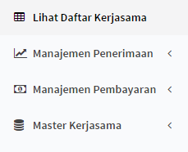

Gambar 9. Fitur Pendapatan Kerjasama

**Berdasarkan Gambar 9 di atas, terdapat beberapa subfitur penting dari fitur pendapatan kerjasama.** Subfitur ini digunakan untuk melihat rekap daftar kerjasana yang dilakukan antara unit yang berada di ITS dengan pihak proyektan. Subfitur Manajemen Penerimaan digunakan untuk menangani urutan proses yang harus dilakukan untuk menerima biaya pembayaran kerjasama dari pihak proyektan.

Subfitur Manajemen Pemebayaran digunakan untuk menangani urutan proses yang harus dilakukan untuk membayar biaya biaya proyek kepada dosen. Subfitur Master Kerjasama digunakan untuk menampilkan data master yang mendukung proses bisnis kerjasama.

## Analisis Struktur Kode Program

SIMONDITSmerupakan aplikasi yang dibangun mengunakan Bahasa pemograman Hypertext Prepocessor, atau yang biasa dikenal dengan PHP dan Javascript, serta disokong dengan framework Code Igniter(CI). Code Igniter merupakan framework yang menerapkan prinsip MVC. Kelebihan dari framework CI antara lain, performa sangat cepat, konfigurasi yang sangat minim, dokumentasi yang sangat lengkap, dan memiliki banyak komunitas. Secara umum berikut adalah bagian dari framework code igniter dan alur umum jalannya program :

**Route / rute:**

* Path yang diakses pertama via browser untuk mendapatkan data
* Semua rute tersimpan di file: /application/config/routes.php

**Controller**

* Berisi logic jalannya program
* Controller mengambil data dari Model
* Mengirimkan hasil olah query data kepada pengguna

Terletak di folder: /application/controllers

**View**

* Merupakan bagian untuk mengatur tampilan aplikasi
* Bertugan memberi tampilan ke pengguna   
  Terletak di folder: /application/views

**Model**

* Bagian untuk mengakses dan mengolah database  
  Terletak di folder: /application/models

**Config**

* Berisi script pengaturan program  
  Terletak di folder: /application/config
* Konfigurasi database yang digunkana berada dalam file /application/config/autoload.php. Berikut ini merupakan model yang digunakan untuk mengakses database.

$autoload['model'] = array('model_login', 'model_home', 'model_biaya_pendidikan', 'model_pendapatan_kerjasama');

Struktur program pada sistem ini dikelompokkan dalam 3 folder yaitu models, views, dan controllers. Dalam folder models dan controllers penamaan setiap file berdasar pada nama fitur yang terdapat didalam sistem. Sedangkan, dalam folder views terdapat sub folder untuk menyimpan file yang berisi program tampilan dari setiap fitur. Penamaan sub folder tersebut sesuai dengan nama fitur yang ada dalam sistem. Berikut ini detail file program yang dibagi berdasarkan struktur MVC :

**Halaman Beranda**

Model : Model_home.php

Controller : Home.php

View : 1.1 ajax_riwayat_aktivitas.php

1.2 ajax_riwayat_login.php

1.3 daftar_bank.php

1.4 daftar_pengguna.php

1.5 dosen_kerjasama.php

1.6 fakultas_jurusan.php

1.7 hak_akses.php

1.8 kegiatan.php

1.9 pendaftaran_mahasiswa.php

1.10 riwayat_aktivitas.php

1.11 riwayat_login.php

1.12 spp_mahasiswa.php

1.13 wisuda_mahasiswa.php

**Halaman Biaya Pendidikan**

Model : Model_biaya_pendidikan.php

Controller : Biaya_pendidikan.php

View : 2.1 daftar_edit.php

2.2 daftar_lihat.php

2.3 daftar_pin.php

2.4 daftar_pin_cari.php

2.5 index.php

2.6 periode

2.7 spp_batal.php

2.8 spp_edit.php

2.9 spp_konversi.php

2.10 spp_lihat.php

2.11 spp_periode.php

2.12 spp_unggah.php

2.13 spp_unggah_beasiswa.php

2.14 spp_unggah_manual.php

2.15 view_batal_spp.php

2.16 view_batal_wisuda.php

2.17 view_edit_spp.php

2.18 view_edit_wisuda.php

2.19 view_registrasi.php

2.20 view_registrasi_detil.php

2.21 view_sukses.php

2.22 view_unduh_laporan_spp.php

2.23 view_unduh_laporan_wisuda.php

2.24 wisuda_edit.php

2.25 wisuda_lihat.php

2.26 wisuda_periode.php

2.27 wisuda_unflag.php

2.28 wisuda_unggah.php

3.1 ajax_daftar_mahasiswa_berbeasiswa.php

3.2 ajax_data_bayar_wisuda.php

3.3 ajax_detail_data_pembayaran.php

3.4 ajax_rekap_bayar_mahasiswa.php

3.5 ajax_rekap_bayar_mahasiswa_semester.php

3.6 ajax_tunggakan_pembayaran.php

3.7 daftar_mahasiswa_berbeasiswa.php

3.8 data_bayar_wisuda.php

3.9 rekap_bayar_mahasiswa.php

3.10 tunggakan_pembayaran.php

**Halaman Pendapatan Kerjasama**

Model : Model_ pendapatan_kerjasama.php

Controller : Pendapatan_kerjasama.php

View : 4.2 ajax_riwayat_impor_kerjasama_bibv.php

4.3 daftar_dana_dibayar.php

4.4 daftar_dana_diterima.php

4.5 daftar_proyektan.php

4.6 daftar_unit.php

4.7 detail_lihat_daftar_kerjasama.php

4.8 lihat_daftar_kerjasama.php

4.9 pemetaan_virtual_account.php

4.10 pengajuan_pembayaran.php

4.11 unduh_data_kerjasama.php

4.12 unggah_data_kerjasama.php

4.13 unggah_data_kerjasama_bibv.php

4.15 unggah_transaksi_pembayaran.php

4.16 unggah_transaksi_penerimaan.php

4.17 validasi_pengajuan.php

**Halaman Login**

Model : Model_login.php

Controller : Login.php

View : 5.1 ajax_riwayat_saya.php

5.2 login_view.php

5.3 profil.php

5.4 riwayat_saya.php

## Analisis Struktur Database

Struktur basis data adalah gambaran mengenai relasi antar data yang diperlukan dalam sistem atau biasa disebut Physical Data Model (PDM). Dalam sistem ini terdapat tiga relasi data yang berbeda yaitu PDM untuk pengguna, PDM untuk pendapatan kerjasama, dan PDM untuk biaya pendidikan. Penjelasan mengenai ketiga relasi akan disampaikan di bawah ini.

1. PDM Untuk Pengguna

PDM pengguna adalah relasi data yang diperlukan dalam proses bisnis pengguna serta proses bisnis lain yang membutuhkan data pengguna. Detail relasi yang terbentuk dapat dilihat pada Gambar 10 di bawah ini :

C:\Users\User\Desktop\pengguna.emf

Gambar 10. PDM Untuk Pengguna

1. PDM Untuk Biaya Pendidikan

PDM biaya pendidikan adalah relasi data yang diperlukan dalam proses bisnis biaya pendidikan. Proses bisnis biaya pendidikan terdiri dari tiga proses penting yaitu, proses pembayaran pendaftaran, proses pembayaran SPP, dan proses pembayaran wisuda. Setiap proses memiliki aktivitas yang berbeda – beda dan memiliki tabel penyimpanan sendiri yang saling berelasi satu sama lain. Detail relasi yang terbentuk dapat dilihat pada Gambar 11 dibawah ini :

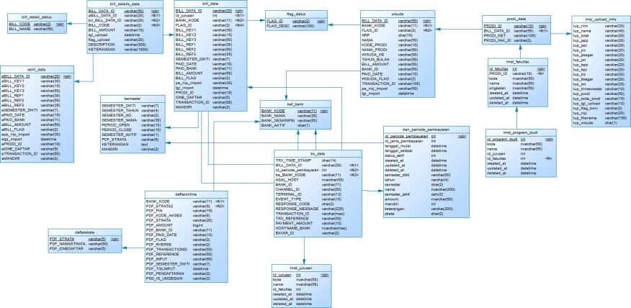

Gambar 11. PDM Untuk Biaya Pendidikan

1. PDM Untuk Pendapatan Kerjasama

PDM pendapatan kerjasama adalah relasi data yang diperlukan dalam proses pendapatan kerjasama. Dalam proses pendapatan kerjasama terdapat dua proses bisnis utama yaitu proses bisnis manajemen penerimaan dan proses bisnis pembayaran. Kedua proses bisnis memiliki relasi antar tabel yang berbeda. Detail relasi yang terbentuk dapat dilihat pada Gambar 12 di bawah ini :

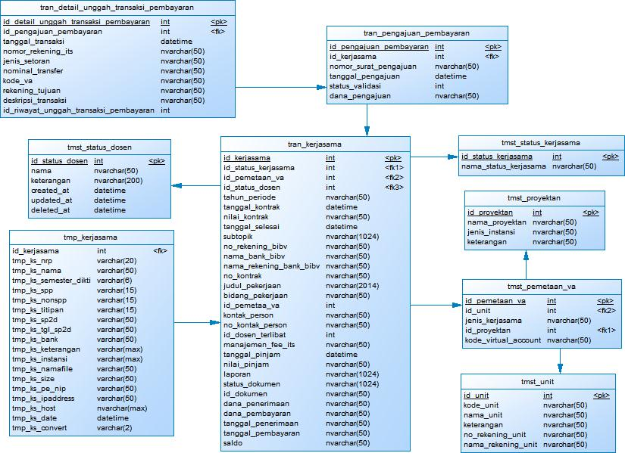

Gambar 12. PDM Untuk Pendapatan Kerjasama

*[Halaman ini sengaja dikosongkan]*

# BAB V HASIL ANALISIS PROSES BISNIS

Sistem Informasi Monitoring Pendapatan ITS (SIMONDITS) adalah sebuah sistem informasi yang dibuat oleh pihak keuangan ITS. Fungsi utama dari SIMONDITS adalah untuk pengelolaan pembayaran biaya pendidikan mahasiswa dan manajemen pendapatan kerjasama (*virtual account*). Berkaitan dengan fungsi tersebut, maka proses bisnis yang menjadi alur utama di dalam SIMONDITS ini antara lain, proses bisnis biaya pendidikan dan proses bisnis pendapatan kerjasama. Untuk mengetahui skema tampilan menu yang berada di dalam SIMONDITS dapat dilihat pada Gambar 13 di bawah ini.

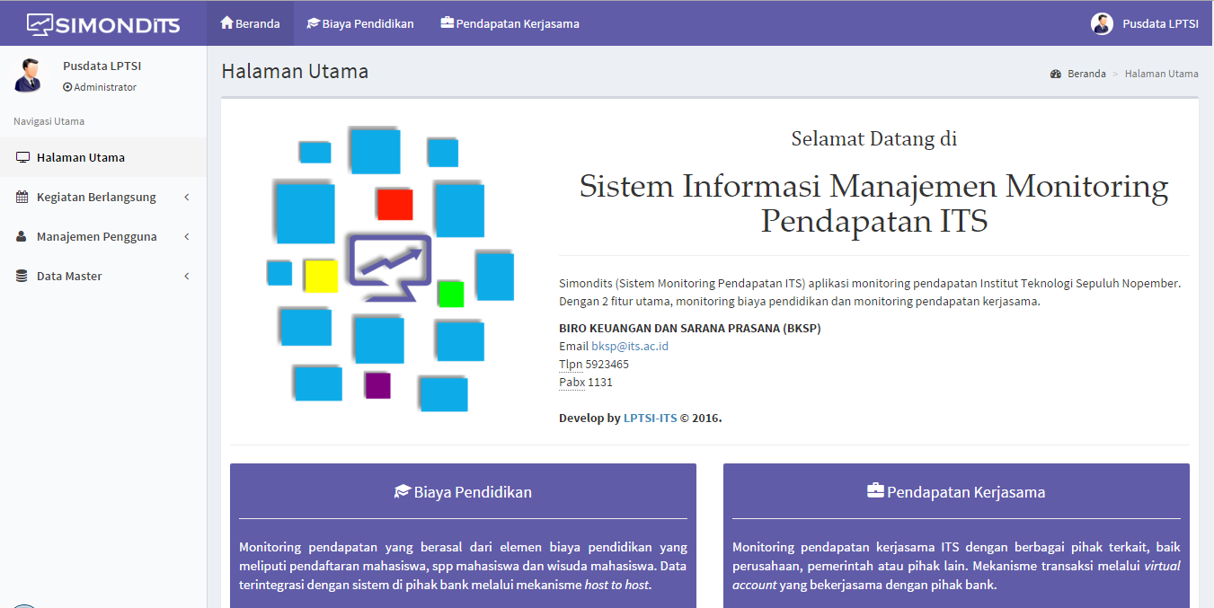

Gambar 13. Tampilan Halaman Utama

Berdasarkan Gambar 13 di atas, dalam halaman utama tersebut terdapat dua menu utama yaitu menu biaya pendidikan dan menu pendapatan kerjasama. Menu biaya pendidikan mengakomodasikan beberapa submenu yang mendudukung proses bisnis biaya pendidikan, salah satu contoh adalah submenu pembayaran SPP yang berfungsi untuk mendukung proses bisnis pembayaran SPP. Proses bisnis biaya pendidikan terbagi menjadi beberapa sub proses bisnis, antara lain proses bisnis pembayaran pendaftaran, proses bisnis pembayaran SPP, dan proses bisnis pembayaran wisuda. Sedangkan, menu pendapatan kerjasama juga memiliki beberapa submenu yang mendukung proses bisnis pendapatan kerjasama. Proses bisnis pendapatan kerjasama berguna untuk memonitoring pendapatan ITS yang bersumber dari kerjasama.

## Proses Bisnis Biaya Pendidikan

Proses Bisnis Biaya Pendidikan adalah sebuah proses yang menangani semua bentuk pembayaran biaya pendidikan mahasiswa di ITS. Selain menangani pembayaran, proses ini juga digunakan untuk memonitoring pendapatan ITS yang bersumber dari pembayaran biaya pendidikan. Dalam proses bisnis biaya pendidikan terdapat beberapa sub proses bisnis yang dilakukan yaitu, proses bisnis pembayaran pendaftaran, proses bisnis pembayaran SPP, dan proses bisnis pembayaran wisuda. Berikut penjelasan mengenai setiap sub proses bisnis yang berada dalam proses bisnis biaya pendidikan.

### Proses Bisnis Pembayaran Pendaftaran

Setiap tahun, ITS menerima pendaftaran mahasiswa baru. Calon mahasiswa baru dapat membayarkan biaya pendaftaran dengan jalur online maupun offline langsung datang ke ITS. Sistem ini hanya dapat menangani permasalahan pembayaran jalur online saja. Dalam proses bisnis pembayaran pendaftaran mahasiswa terdapat dua aktivitas penting yang harus dilakukan yaitu penambahan periode pembayaran pendaftaran dan pembatalan pembayaran dengan PIN. Pembatalan dengan PIN hanya dapat dilakukan apabila ada kesalahan, seperti kesalahan transfer atau kesalahan sistem gagal memasukkan data pembayaran ke dalam database. Untuk membatalkan pembayaran harus disertai dengan surat. Alur proses bisnis pendaftaran mahasiswa dapat dilihat pada Gambar 14 di bawah ini.

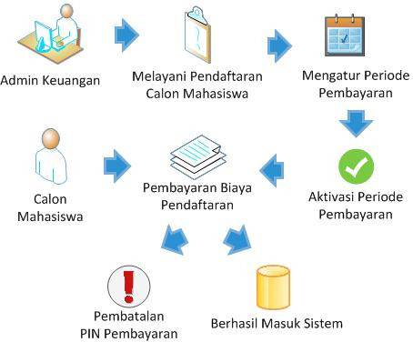

Gambar 14. Proses Bisnis Pendaftaran Mahasiswa

Berdasarkan Gambar 14 di atas, alur aktivitas yang berada di dalam proses bisnis pendaftaran mahasiswa ini dapat diuraikan sebagai berikut:

1. **Mengatur Periode Pembayaran Pendaftaran**

Periode setiap jenis pembayaran biaya pendidikan di ITS memiliki rentang waktu yang berbeda-beda seperti periode pembayaran pendaftaran berbeda dengan periode pembayaran SPP. Untuk itu sebelum melakukan pembayaran biaya pendaftaran, perlu pengaturan periode pembayaran pendaftaran terlebih dahulu agar sistem dapat menangani pembayaran tersebut. Alur pengaturan periode pembayaran pendaftaran dapat dilihat pada Gambar 15 di bawah ini.

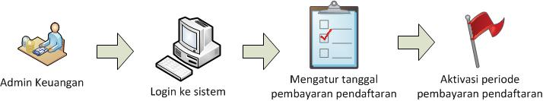

Gambar 15. Alur Pengaturan Periode Pembayaran Pendaftaran

Berdasarkan Gambar 15 di atas, untuk menjalankan alur pengaturan periode pendaftaran, pengguna harus login ke sistem terlebih dahulu. Kemudian pengguna dapat memasukkan tanggal periode pembayaran pendaftaran. Setelah memasukkan tanggal, secara otomatis sistem akan mengaktivasi periode pembayaran pendaftaran sesuai dengan tanggal tersebut.

Saat ini, ITS memiliki beberapa jenjang pendidikan yaitu D3, D4, S1, S2, dan S3. Kelima jenjang tersebut memiliki waktu pendaftaran yang berbeda-beda, sehingga pengguna sistem harus mengatur periode tanggal pembayaran yang berbeda pula sesuai dengan kalender akademik yang telah ditetapkan oleh pihak ITS. Adapun detail periode pembayaran pendaftaran pada setiap jenjang dapat dilihat pada Tabel 1 di bawah ini.

Tabel 1. Periode Pembayaran Pendaftaran

|  |  |  |  |
| --- | --- | --- | --- |
| No | Jenjang | Tanggal Mulai | Tanggal Selesai |
| 1 | D3 | 12 Juli | 1 Agustus |
| 2 | D4 | 9 Juni | 20 Juli |
| 3 | S1 – SBMPTN | 25 April | 25 Mei |
|  | S1 – PKM | 2 Juni | 16 Juli |
|  | S1 – UMDESAIN | 7 Juni | 16 Juli |
| 4 | S2 dan S3 | 1 Maret | 27 Mei |
|  |  | 1 September | 30 November |

Berdasarkan Tabel 1 di atas, tanggal mulai dan selesai pembayaran dapat berubah sesuai dengan kalender akademik yang dibuat oleh pihak ITS setiap tahunnya. Untuk memasukkan periode pembayaran pendaftaran ke dalam sistem pengguna harus mengikuti aturan input sesuai dengan Gambar 5 di bawah ini.

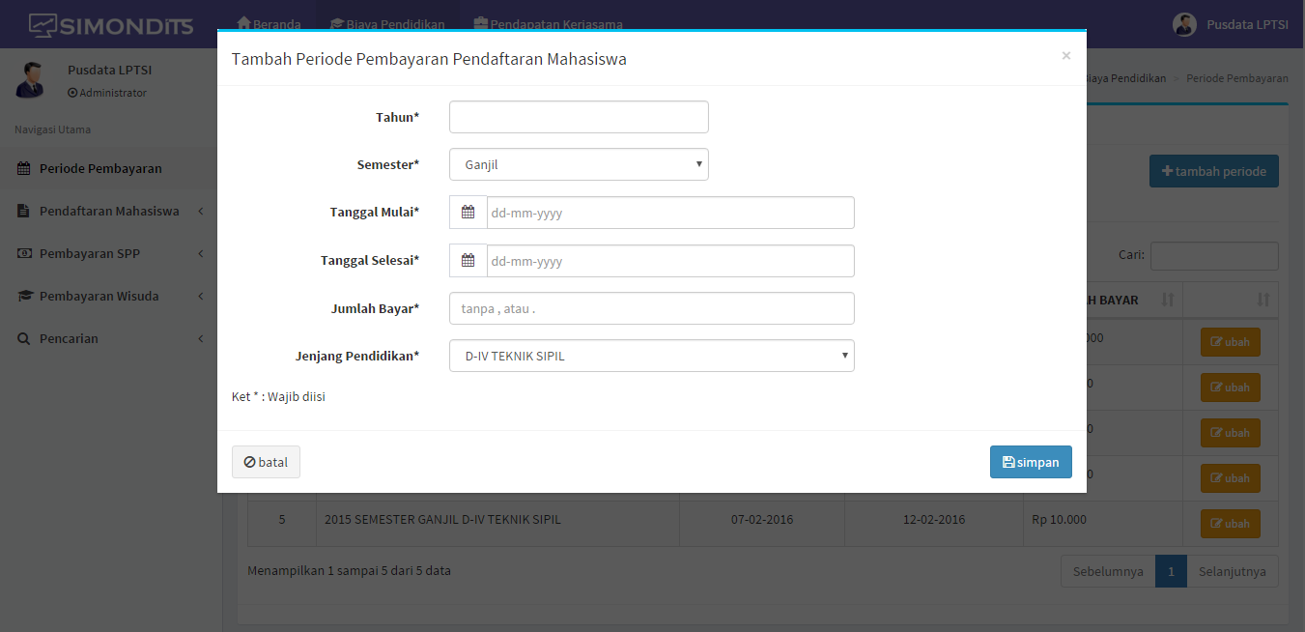**Gambar 16. Tambah Periode Pembayaran**

Berdasarkan Gambar 15 di atas, pengguna harus memasukkan tahun akademik, semester, tanggal periode mulai dan selesai, jumlah nominal pembayaran mahasiswa, serta jenjang pendidikan yang sedang membuka pendaftaran.

1. **Membatalkan Pembayaran Pendafatran**

Kesalahan mahasiswa saat mentransfer uang ke bank sangat mungkin terjadi, seperti kesalahan nominal atau kesalahan penulisan nomor rekening. Selain itu, kegagalan sistem dalam mengupdate data juga sangat mungkin terjadi. Apabila data pembayaran mahasiswa belum di update maka mahasiswa tersebut tidak dapat melakukan FRS. Untuk mengatasi permasalahan tersebut maka mahasiswa harus membayar ulang dan membatalkan pembayaran sebelumnya. Permasalahan yang dapat diatasi oleh sistem ini adalah pembatalan pembayaran dengan menggunakan nomor PIN pembayaran atau nomor jurnal bank. Alur pembatalan status pendaftaran dapat dilihat pada Gambar 2.3 di bawah ini:

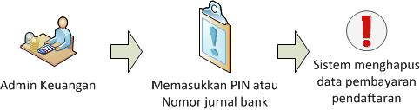

Gambar 17. Alur Pembatalan Status Pendaftaran

Berdasrkan Gambar 16 di atas, untuk menjalankan alur pembatalan pembayaran pendaftaran, pengguna harus mengetahui PIN pembayaran maupun nomor jurnal bank. Setelah itu, pengguna memasukkan PIN pembayaran maupun nomor jurnal bank ke dalam sistem. Sistem akan secara otomatis akan menghapus data pembayaran yang sesuai dengan PIN pembayaran maupun nomor jurnal bank yang dimasukkan.

Proses pembatalan hanya dapat dilakukan pada saat periode pendaftaran masih dalam status aktif. Pada sistem ini terdapat dua cara membatalkan pembayaran yaitu dengan PIN pembayaran dan nomor jurnal bank seperti terlihat pada Gambar 17 di bawah ini.

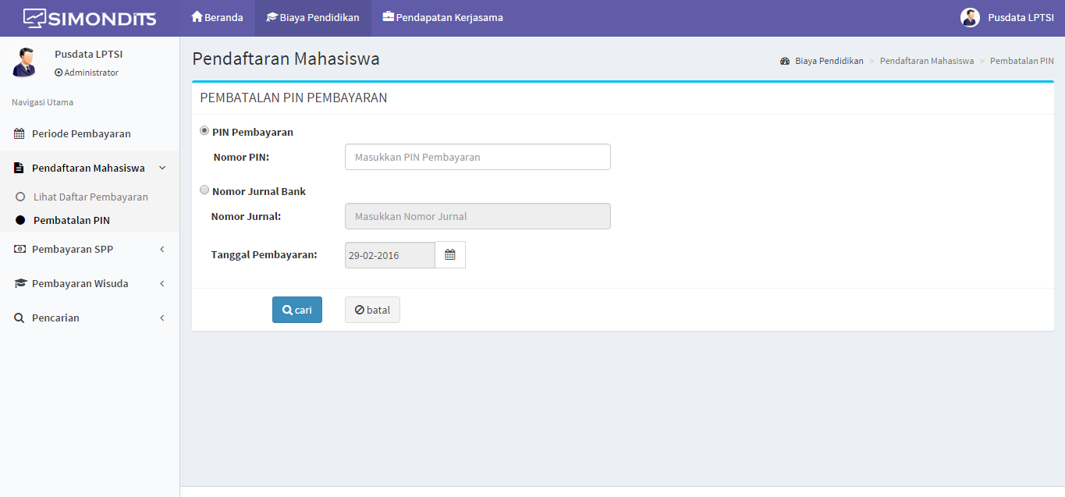

Gambar 17. Jenis Pembatalan Pembayaran Pendaftaran

Berdasarkan Gamar 17 di atas, pengguna harus mencari nomor PIN pembayaran terlebih dahulu. Setelah itu, pengguna harus memasukkan atribut yang dibutuhkan sistem untuk proses pembatalan pembayaran pendaftaran seperti pada Gambar 18 di bawah ini.

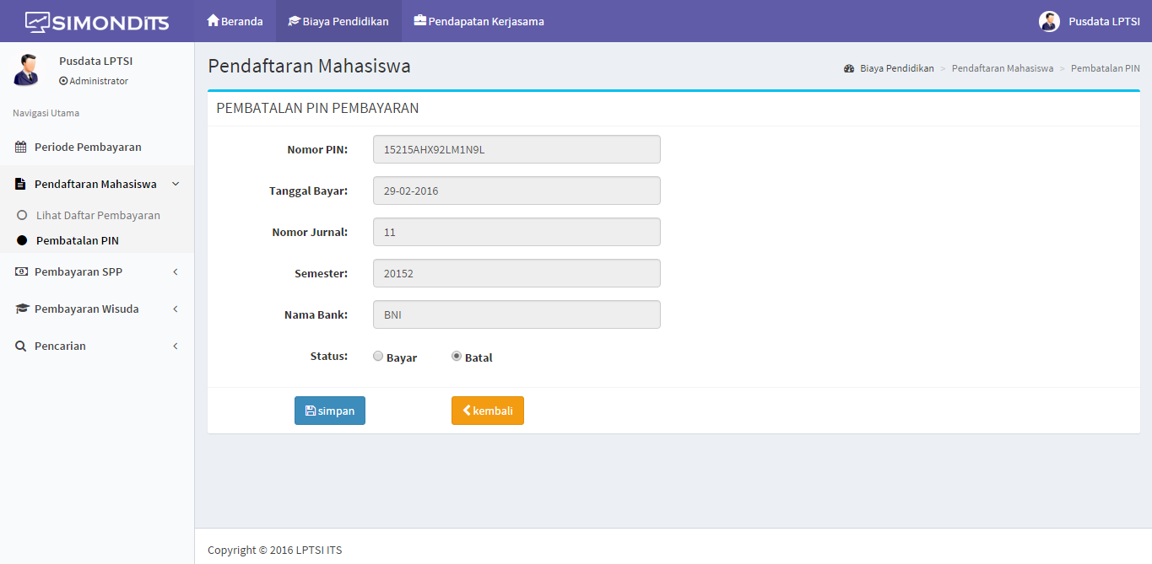

Gambar 18. Formulir Pembatalan Pembayaran Pendaftaran

Berdasarkan Gambar 18 di atas, terdapat beberapa masukan yang harus diberikan oleh pengguna antara lain, PIN pembayaran, tanggal pembayaran, nomor jurnal bank, semester akademik, dan nama bank yang digunakan untuk membayar.

1. **Melihat Daftar Pembayaran**

Data pembayaran pendaftaran mahasiswa selalu disimpan di dalam database sistem. Penyimpanan ini perlu dilakukan untuk memonitoring pendapatan yang diterima ITS dari biaya pendaftaran mahasiswa dan melihat laporan pembayaran per tahun. Sistem ini mengakomodasikan fitur untuk melihat daftar pembayaran pendaftaran yang telah diproses. Alur melihat daftar pembayaran pendaftaran dapat dilihat pada Gambar 19 di bawah ini.

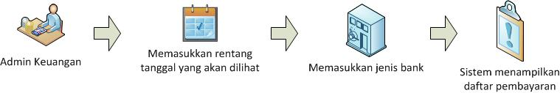

Gambar 189. Alur Melihat Daftar Pembayaran Pendaftaran

Berdasarkan Gambar 19 di atas, untuk menjalankan alur melihat daftar pembayaran pendaftaran, pengguna harus memasukkan rentang tanggal dan jenis bank yang diinginkan. Setelah itu, sistem akan secara otomatis menampilkan rekap pembayaran pendaftaran sesuai dengan yang diinginkan, seperti pada Gambar 20 di bawah ini.

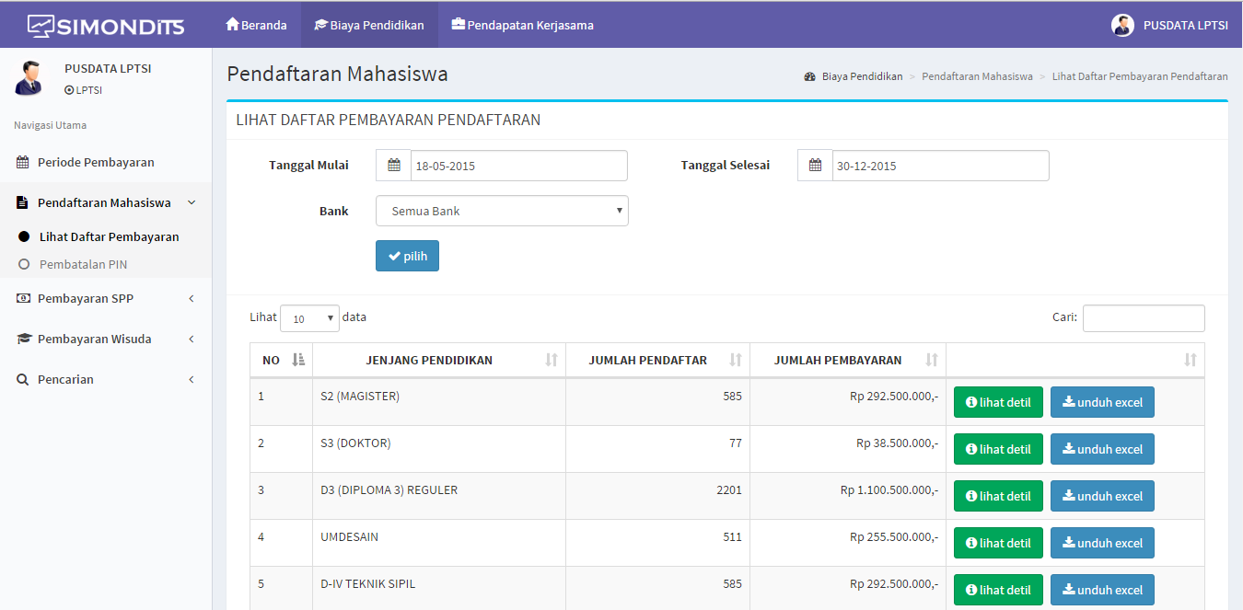

Gambar 2019. Daftar Pembayaran Pendaftaran

Berdasarkan Gambar 20 di atas, selain dapat melihat daftar pembayaran per jenjang pendidikan pengguna juga dapat melihat detail dari setiap jenjang pendidikan serta mengunduh daftar pembayaran dalam bentuk excel.

### Proses Bisnis Pembayaran SPP

Mahasiswa harus membayarkan tanggungan biaya perkuliahan atau biasa disebut SPP pada setiap semester. Pembayaran uang SPP biasanya dilakukan dengan cara transfer melalui bank yang bekerjasama dengan pihak ITS. Dalam proses pembayaran SPP, periode pembayaran SPP harus ditambahkan terlebih dahulu. Sebelum mahasiswa membayar, data tunggakan pembayaran SPP harus diunggah terlebih dahulu ke dalam sistem agar jumlah pembayaran SPP sesuai dengan jumlah tunggakan yang akan dibayar. Selain itu data mahasiswa berbeasiswa juga harus dimasukkan dalam sistem agar sistem dapat menandai bahwa mahasiswa yang mendapat beasiswa tersebut sudah membayar SPP. Untuk mahasiswa baru yang belum memiliki NRP, data konversi no test menjadi NRP juga harus dimasukkan ke dalam sistem agar mahasiswa tersebut dapat membayar SPP. Alur proses bisnis pembayaran SPP mahasiswa dapat dilihat pada Gambar 21 di bawah ini.

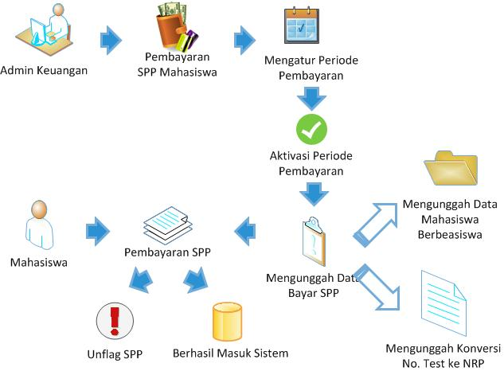

Gambar 21. Alur Pembayaran SPP Mahasiswa

Berdasarkan Gambar 21 di atas, alur aktivitas yang berada di dalam proses bisnis pembayaran SPP mahasiswa ini dapat diuraikan sebagai berikut:

1. **Mengatur Periode Pembayaran SPP**

Periode setiap pembayaran biaya pendidikan di ITS memiliki rentang waktu yang berbeda-beda seperti periode pembayaran SPP berbeda dengan periode pembayaran wisuda. Untuk itu sebelum melakukan pembayaran SPP, perlu pengaturan periode pembayaran SPP terlebih dahulu agar sistem dapat menangani pembayaran tersebut. Alur pengaturan periode pembayaran SPP dapat dilihat pada Gambar 22 di bawah ini.

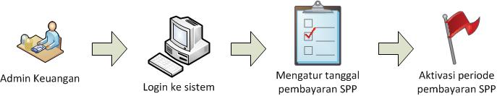

Gambar 22. Alur Pembayaran SPP Mahasiswa

Berdasarkan Gambar 22 di atas, untuk menjalankan alur mengatur periode pembayaran SPP, pengguna harus login ke dalam sistem terlebih dahulu. Kemudian, memasukkan tanggal periode pembayaran SPP yang telah ditentukan. Setelah itu, sistem akan secara otomatis mengaktivasi periode pembayaran SPP sesuai dengan tanggal tersebut.

Saat ini, ITS memiliki beberapa jenjang pendidikan yaitu D3, D4, S1, S2, dan S3. Kelima jenjang tersebut memiliki waktu pembayaran SPP yang berbeda-beda, sehingga pengguna sistem harus mengatur periode tanggal pembayaran yang berbeda pula sesuai dengan kalender akademik yang telah ditetapkan oleh pihak ITS. Adapun detail periode pembayaran SPP pada setiap jenjang dapat dilihat pada Tabel 1 di bawah ini.

|  |  |  |  |
| --- | --- | --- | --- |
| No | Semester | Tanggal Mulai | Tanggal Selesai |
| 1 | Gasal | 1 Juli | 4 September |
| 2 | Genap | 1 Desember | 5 Februari |

Tabel 2. Periode Pembayaran SPP

Berdasarkan Tabel 1 di atas, tanggal mulai dan selesai pembayaran SPP dapat berubah sesuai dengan kalender akademik yang dibuat oleh pihak ITS setiap tahunnya. Untuk memasukkan periode pembayaran SPP ke dalam sistem pengguna harus mengikuti aturan input sesuai dengan Gambar 23 di bawah ini.

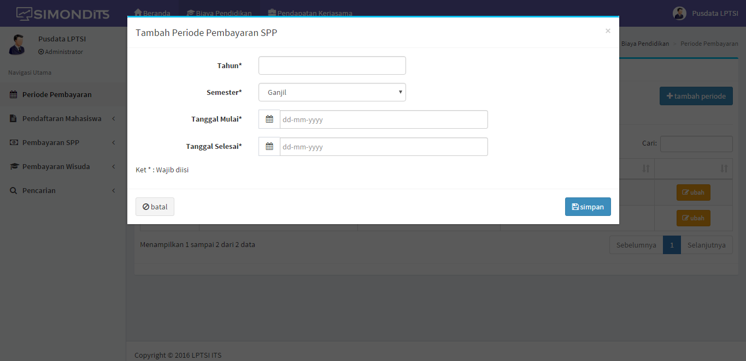

Gambar 23. Tambah Periode Pembayaran

Berdasarkan Gambar 23 di atas, pengguna harus memasukkan tahun akademik, semester, tanggal periode mulai dan selesai sesuai dengan kalender akademik yang telah dibuat oleh pihak ITS.

1. **Mengunggah Data Bayar SPP**

Jumlah pembayaran SPP mahasiswa yang dibayarkan harus sesuai dengan jumlah tunggakan pembayaran yang telah ditentukan oleh pihak ITS. Untuk mengetahui jumlah tunggakan yang harus dibayarkan maka admin keuangan harus mengunggah data yang berisi jumlah tunggakan pembayaran SPP mahasiswa. Setelah itu, data tunggakan pembayaran SPP akan diupdate oleh sistem apabila mahasiswa tersebut sudah membayar di bank. Alur pengunggahan data bayar SPP dapat dilihat pada Gambar 24 di bawah ini.

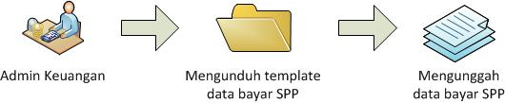

Gambar 24. Alur Mengunggah Data Bayar SPP

Berdasarkan Gambar 24 di atas, untuk menjalankan alur mengunggah data bayar SPP, pengguna harus mengunduh template data bayar SPP yang telah ditentukan oleh sistem. Setelah itu, memasukkan data bayar SPP kedalam template yang telah diunduh. Kemudian, data yang sudah sesuai dengan template harus diunggah kembali ke dalam sistem agar dapat dimasukkan kedalam database sistem dan secara otomatis dapat diupdate apabila mahasiswa sudah membayar SPP. Untuk detail tampilan formulir unggah data bayar SPP dapat dilihat pada Gambar 25 di bawah ini.

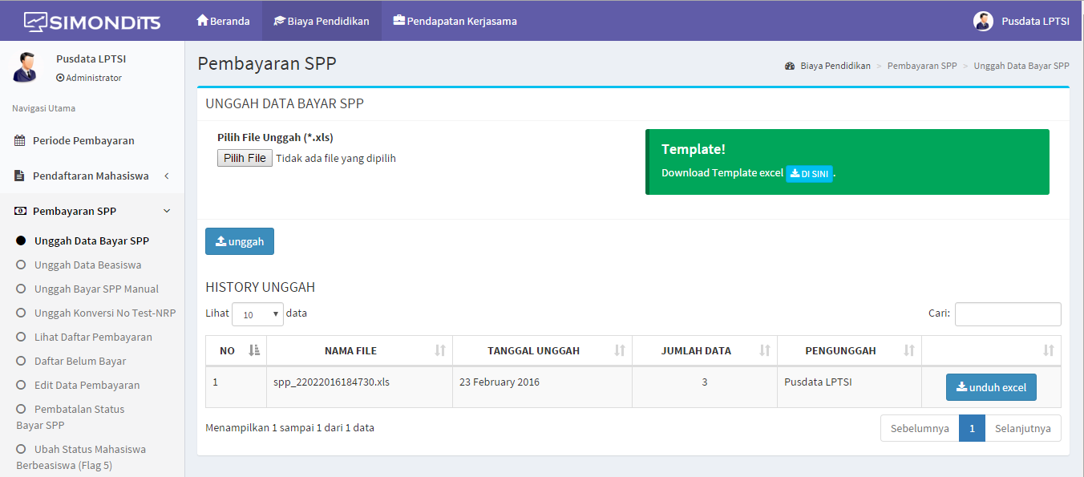

Gambar 20. Formulir Unggah Data Bayar SPP

Berdasarkan Gambar 25 di atas, selain mengunggah pengguna juga dapat mengunduh data bayar SPP yang sebelumnya telah dimasukkan dalam bentuk excel sesuai dengan format template yang diberikan oleh sistem.

1. **Mengunggah Data Beasiswa**

Data mahasiswa berbeasiswa harus dimasukkan ke dalam sistem agar data dapat ditampilkan di sistem. Setelah ditampilkan, admin dapat menandai flag 5 pada setiap mahasiswa yang berarti mahasiswa tersebut telah membayar SPP, untuk kemudian dapat melakukan FRS. Alur mengunggah data beasiswa dapat dilihat pada Gambar 26 di bawah ini.

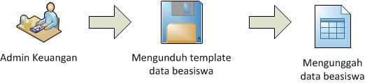

Gambar 26. Alur Menggunggah Data Beasiswa

Berdasarkan Gambar 26 di atas, untuk menjalankan alur mengunggah data beasiswa, pengguna harus mengunduh template data beasiswa yang telah ditentukan oleh sistem. Setelah itu, memasukkan data beasiswa kedalam template yang telah diunduh. Kemudian, data yang sudah sesuai dengan template harus diunggah kembali ke dalam sistem agar dapat dimasukkan kedalam database sistem. Untuk melihat detail formulir unggah data beasiswa dapat dilihat pada Gambar 27 di bawah ini.

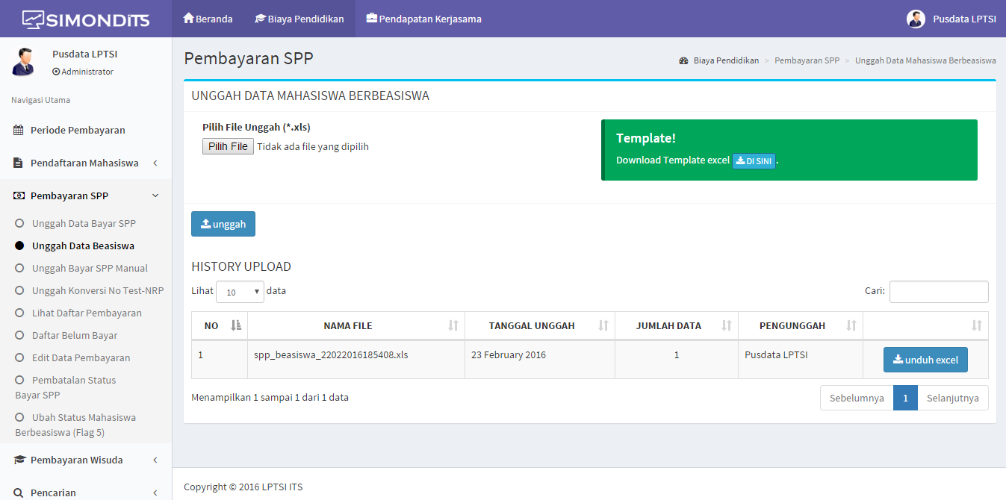

Gambar 27. Formulir Unggah Data Beasiswa

Berdasarkan Gambar 27 di atas, selain mengunggah pengguna juga dapat mengunduh data beasiswa yang sebelumnya telah dimasukkan dalam bentuk excel sesuai dengan format template yang diberikan oleh sistem.

1. **Mengunggah Data Bayar SPP Manual**

Aktivitas dimana admin dapat mengunggah data mahasiswa yang membayar SPP manual dengan format file sesuai dengan template yang disediakan. Kegunaan dari proses ini untuk memonitoring data pembayaran mahasiswa yang mengalami kasus tertentu sehingga harus membayar SPP secara manual. Alur mengunggah data bayar SPP manual dapat dilihat pada Gambar 28 di bawah ini.

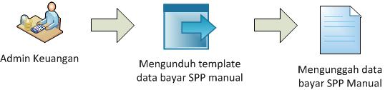

Gambar 28. Alur Pembayaran SPP Mahasiswa

Berdasarkan Gambar 28 di atas, untuk menjalankan alur mengunggah data bayar SPP manual, pengguna harus mengunduh template data bayar SPP manual yang telah ditentukan oleh sistem. Setelah itu, memasukkan data bayar SPP manual kedalam template yang telah diunduh. Kemudian, data yang sudah sesuai dengan template harus diunggah kembali ke dalam sistem agar dapat dimasukkan kedalam database sistem. Untuk melihat detail formulir unggah data mahasiswa yang membayar SPP secara manual dapat dilihat pada Gambar 29 di bawah ini.

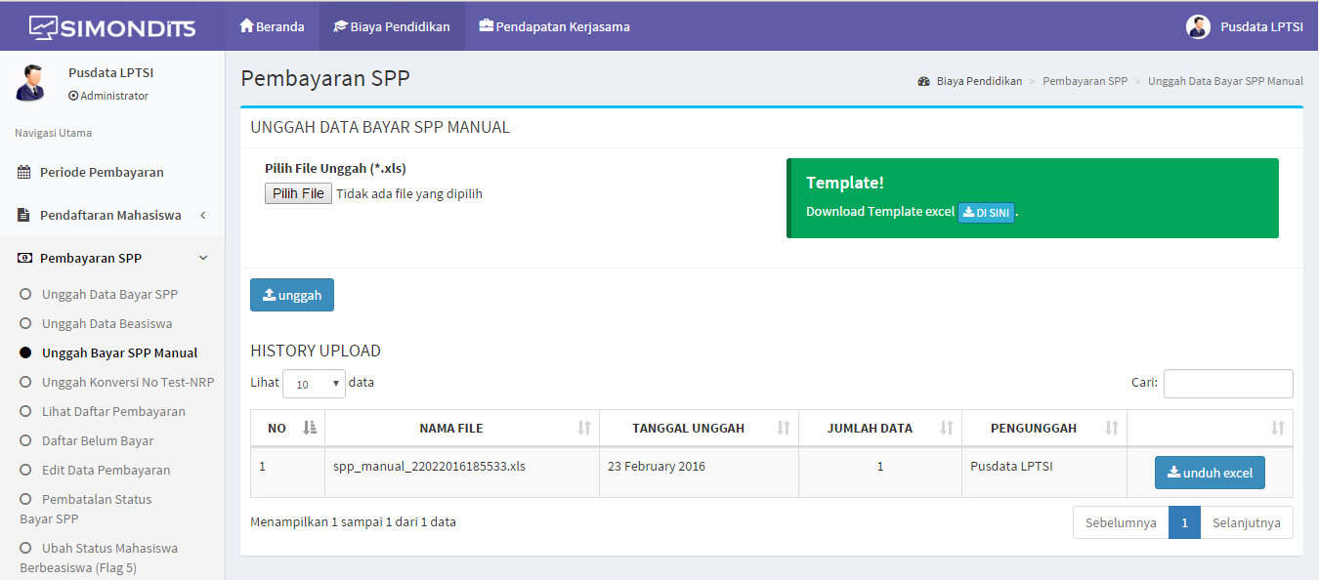

Gambar 29. Formulir Unggah Data Bayar SPP Manual

Berdasarkan Gambar 29 di atas, selain mengunggah pengguna juga dapat mengunduh data pembayaran SPP secara manual yang sebelumnya telah dimasukkan dalam bentuk excel sesuai dengan format template yang diberikan oleh sistem.

1. **Mengunggah Data Konversi No Test Menjadi NRP**

Mahasiswa baru yang diterima di ITS hanya memiliki nomor test yang diperoleh saat mendaftar menjadi calon mahasiswa. Namun, untuk segala urusan pembayaran biaya pendidikan di ITS harus menggunakan NRP. Untuk mengatasi permasalahan tersebut, sistem mengakomodasikan fitur untuk mengkonversi nomor test menjadi NRP. Alur mengunggah data konversi nomor test menjadi NRP dapat dilihat pada Gambar 30 di bawah ini.

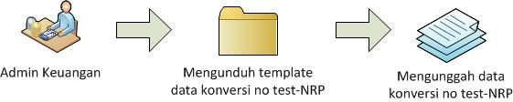

Gambar 30. Alur Konversi Nomor Test Menjadi NRP

Berdasarkan Gambar 30 di atas untuk menjalankan alur mengunggah data konversi nomor test menjadi NRP, pengguna harus mengunduh template data konversi nomor test menjadi NRP yang telah ditentukan oleh sistem. Setelah itu, memasukkan data konversi nomor test menjadi NRP kedalam template yang telah diunduh. Kemudian, data yang sudah sesuai dengan template harus diunggah kembali ke dalam sistem agar dapat dimasukkan kedalam database sistem. Untuk melihat detail formulir unggah data konversi nomor test menjadi NRP dapat dilihat pada Gambar 31 di bawah ini.

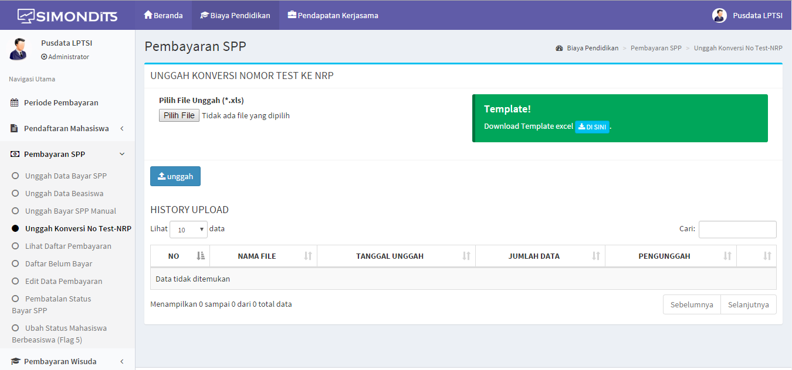

Gambar 31. Formulir Unggah Konversi Nomor Test Menjadi NRP

Berdasarkan Gambar 31 di atas, selain mengunggah pengguna juga dapat mengunduh data konversi nomor test menjadi NRP yang sebelumnya telah dimasukkan dalam bentuk excel sesuai dengan format template yang diberikan oleh sistem.

1. **Melihat Daftar Pembayaran SPP**

Data pembayaran SPP mahasiswa selalu disimpan di dalam database sistem. Penyimpanan ini perlu dilakukan untuk memonitoring pendapatan yang diterima ITS dari pembayaran SPP mahasiswa dan sebagai bentuk laporan pembayaran SPP per semester. Sistem ini mengakomodasikan fitur untuk melihat daftar pembayaran SPP yang telah diproses. Alur melihat daftar pembayaran SPP dapat dilihat pada Gambar 32 di bawah ini.

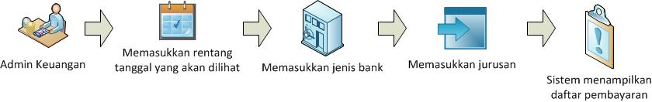

Gambar 32. Alur Melihat Daftar Pembayaran SPP

Berdasarkan Gambar 32 di atas, untuk menjalankan alur melihat daftar pembayaran SPP, pengguna harus memasukkan rentang tanggal, jenis bank, dan jurusan yang diinginkan. Setelah itu, sistem akan secara otomatis menampilkan rekap pembayaran SPP sesuai dengan yang diinginkan. Untuk melihat daftar pembayaran SPP terdapat dua cara yaitu berdasarkan tahun semester dan berdasarkan tanggal sesuai keiinginan pengguna, seperti pada Gambar 33 di bawah ini.

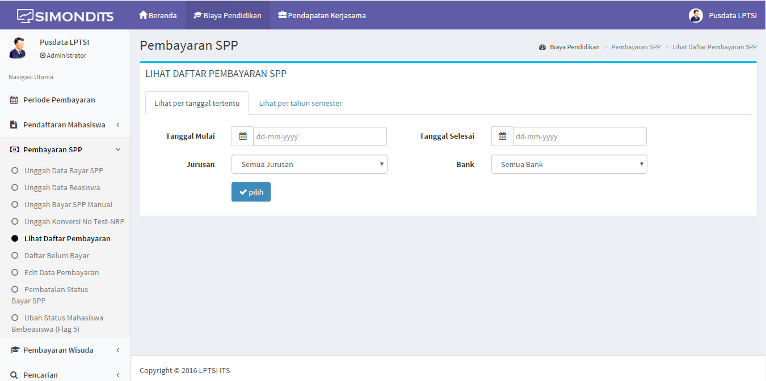

Gambar 33. Formulir Lihat Daftar Pembayaran SPP

Berdasarkan Gambar 33 di atas, setelah pengguna memasukkan tanggal yang diinginkan maka sistem akan menampilkan rekap pembayaran SPP seperti pada Gambar 34 di bawah ini.

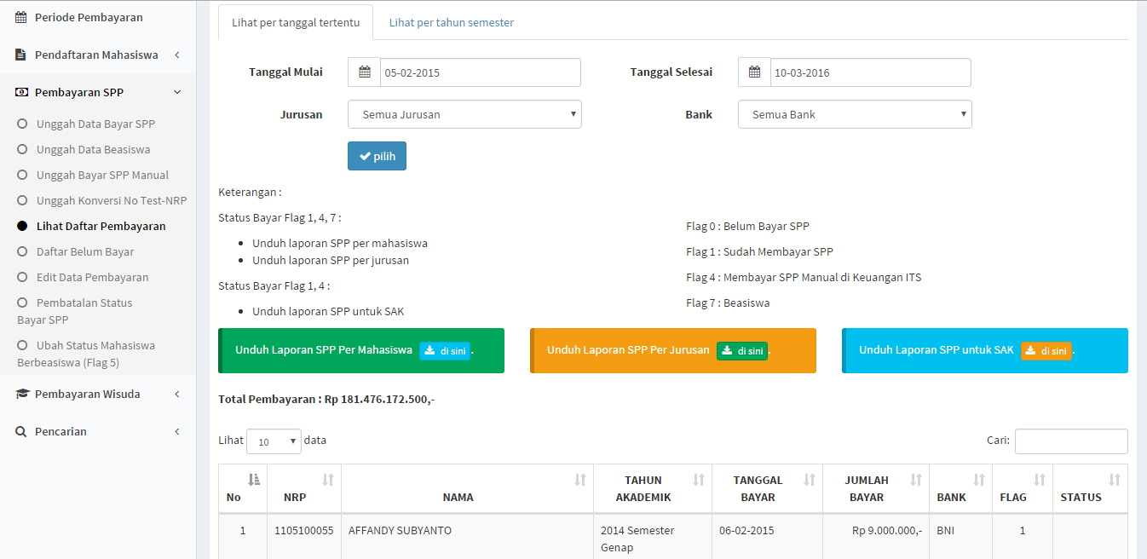

Gambar 34. Rekap Pembayaran SPP

Berdasarkan Gambar 34 di atas, selain melihat rekap dalam bentuk tabel, pengguna juga dapat mengunduh laporan SPP per mahasiswa dan per jurusan.

1. **Melihat Daftar Belum Bayar SPP**

Mahasiswa dapat membayarkan SPP sampai dengan batas akhir periode pembayaran SPP. Namun, tidak sedikit mahasiswa yang membayarkan biaya SPP melebihi batas periode pembayaran. Untuk mengetahui jumlah mahasiswa yang belum membayar SPP, sistem ini mengakomodasikan sebuah fitur yang berfungsi untuk mengetahui data mahasiswa yang belum menyelesaikan pembayaran SPP. Alur melihat daftar belum bayar SPP dapat dilihat pada Gambar 35 di bawah ini.

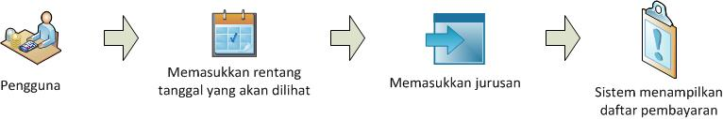

Gambar 35. Alur Melihat Daftar Belum Bayar SPP

Berdasarkan Gambar 35 di atas, untuk menjalankan alur melihat daftar belum bayar SPP, pengguna harus memasukkan rentang tanggal dan jurusan yang diinginkan. Setelah itu, sistem akan secara otomatis menampilkan rekap mahasiswa yang belum membayar SPP sesuai dengan yang diinginkan. Untuk detail tampilan daftar mahasiswa yang belum membayar SPP dapat dilihat pada Gambar 36 di bawah ini.

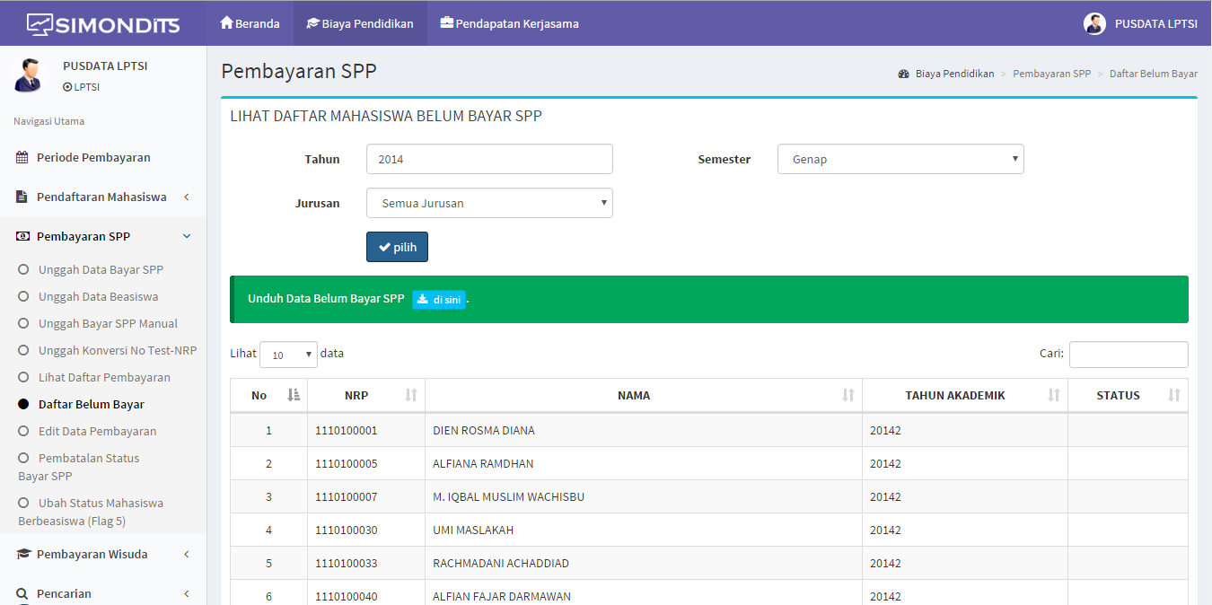

Gambar 36. Rekap Belum Membayar SPP

Berdasarkan Gambar 36 di atas, rekap mahasiswa yang belum membayar SPP disajikan dalam bentuk tabel dengan kolom atribut NRP, nama, tahun akademik, dan status. Selain itu, pengguna juga dapat mengunduh data rekap mahasiswa yang belum membayar SPP dalam bentuk excel.

1. **Membatalkan Status Pembayaran SPP**

Kesalahan mahasiswa saat mentransfer uang ke bank sangat mungkin terjadi, seperti kesalahan nominal atau kesalahan penulisan nomor rekening. Selain itu, kegagalan sistem dalam mengupdate data juga sangat mungkin terjadi. Apabila data pembayaran mahasiswa belum di update maka mahasiswa tersebut tidak dapat melakukan FRS. Untuk mengatasi permasalahan tersebut maka mahasiswa harus membayar ulang dan membatalkan pembayaran sebelumnya. Permasalahan yang dapat diatasi oleh sistem ini adalah pembatalan status pembayaran SPP. Alur pembatalan status pembayaran SPP dapat dilihat pada Gambar 37 di bawah ini:

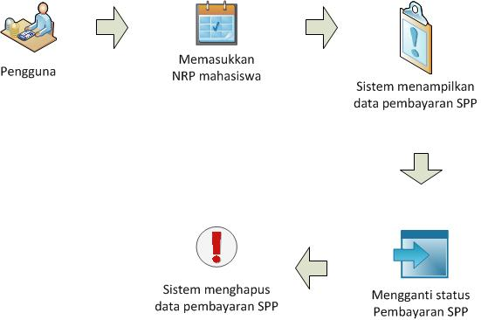

Gambar 37. Alur Pembatalan Status Pembayaran SPP

Berdasarkan Gambar 37 di atas, untuk menjalankan alur pembatalan status pembayaran SPP, pengguna harus mengetahui nomor referensi pembayaran dari bank. Setelah itu, pengguna memasukkan nomor referensi pembayaran ke dalam sistem dan mengganti status pembayaran menjadi “Batal”. Maka, sistem akan secara otomatis akan menghapus data pembayaran yang sesuai dengan nomor referensi pembayaran. Untuk detail formulir pembatalan status pembayaran SPP dapat dilihat pada Gambar 38 di bawah ini.

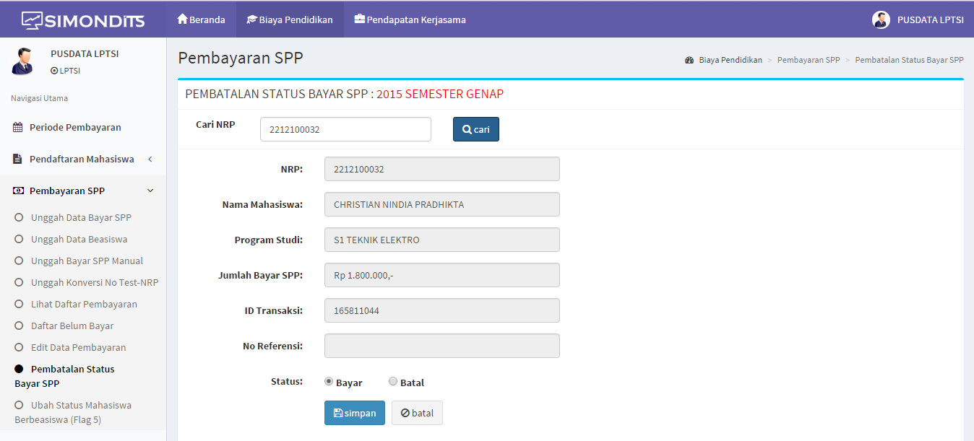

Gambar 38. Formulir Pembatalan Status Pembayaran SPP

Berdasarkan Gambar 38 di atas, dibutuhkan nomor referensi yang diperoleh dari bank untuk melakukan proses pembatalan status pembayaran SPP mahasiswa.

1. **Mengubah Status Mahasiswa Berbeasiswa**

Mahasiswa yang mendapatkan beasiswa biasanya tidak membayar biaya SPP secara langsung ke bank. Namun, pihak pemberi beasiswa tersebut biasanya langsung mengalokasikan uang beasiswa untuk membayar SPP mahasiswa. Akibatnya data pembayaran yang dimiliki ITS masih belum terupdate dan mahasiswa tersebut dianggap belum membayar SPP. Untuk mengganti status mahasiswa berbeasiswa, sistem mengakomodasikan sebuah fitur yang berguna untuk mengubah flag menjadi flag 5. Flag 5 memiliki arti bahwa mahasiswa berbeasiswa telah membayar SPP. Alur untuk mengubah status mahasiswa berbeasiswa dapat dilihat pada Gambar 39 di bawah ini.

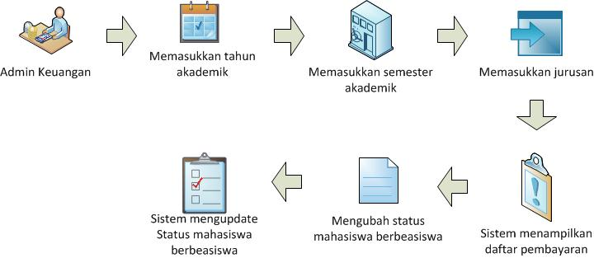

Gambar 39. Alur Mengubah Status Mahasiswa Berbeasiswa

Berdasarkan Gambar 39 di atas, untuk menjalankan alur mengubah status mahasiswa berbeasiswa, pengguna harus memasukkan tahun akademik, semester akademik, dan jurusan yang ingin diubah status mahasiswa berbeasiswa. Kemudian, sistem akan menampilkan data mahasiswa yang berbeasiswa seperti pada Gambar 40 di bawah ini.

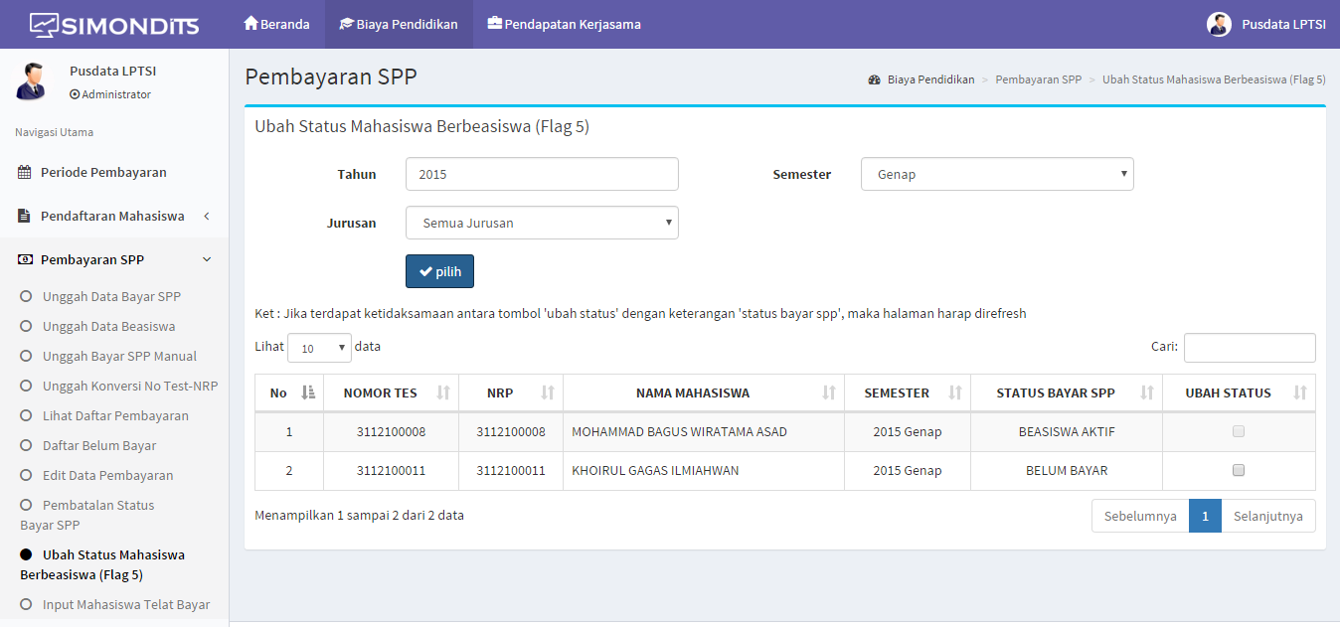

Gambar 40. Formulir Ubah Status Mahasiswa Berbeasiswa

Berdasarkan Gambar 40 di atas, pengguna dapat mengganti status mahasiswa yang berbeasiswa dengan memberi tanda centang (v) pada setiap mahasiswa. Kemudian, sistem akan mengupdate status mahasiswa yang berbeasiswa menjadi flag 5.

### Proses Bisnis Pembayaran Wisuda

Wisuda mahasiswa di ITS dilakukan dua periode setiap tahun. Setiap mahasiswa yang mengikuti wisuda harus membayar keperluan wisuda seperti administrasi, konsumsi, dan toga. Dalam sistem ini, untuk melakukan proses pembayaran wisuda, pertama yang harus dilakukan adalah mengatur periode pembayaran wisuda. Sebelum mahasiswa membayar, data tunggakan pembayaran wisuda harus diunggah terlebih dahulu ke dalam sistem agar jumlah pembayaran wisuda sesuai dengan jumlah tunggakan yang akan dibayar.

Untuk membatalkan pembayaran wisuda, mahasiswa harus mengetahui nomor referensi pembayarannya dari pihak bank pada saat membayar. Setelah selesai menyelesaikan pendidikan, mahasiswa tersebut akan di wisuda. Pembayaran biaya wisuda ini dapat dilakukan melalui transfer bank yang bekerjasama dengan ITS. Alur proses bisnis pembayaran wisuda mahasiswa dapat dilihat pada Gambar 41 di bawah ini.

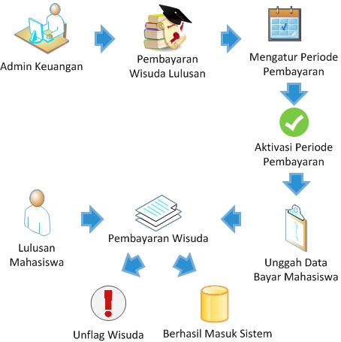

Gambar 41. Alur Pembayaran Wisuda

Berdasarkan Gambar 41 di atas, alur aktivitas yang berada di dalam proses bisnis pembayaran wisuda mahasiswa ini dapat diuraikan sebagai berikut:

1. **Mengatur Periode Pembayaran Wisuda**

Periode setiap pembayaran biaya pendidikan di ITS memiliki rentang waktu yang berbeda-beda seperti periode pembayaran wisuda berbeda dengan periode pembayaran pendaftaran. Untuk itu, sebelum melakukan pembayaran wisuda perlu pengaturan periode pembayaran wisuda terlebih dahulu, agar sistem dapat menangani pembayaran tersebut. Alur pengaturan periode pembayaran wisuda dapat dilihat pada Gambar 42 di bawah ini.

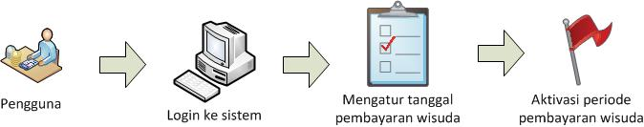

Gambar 42. Alur Mengatur Periode Pembayaran Wisuda

Berdasarkan Gambar 42 di atas, untuk menjalankan alur mengatur periode pembayaran wisuda, pengguna harus login ke dalam sistem terlebih dahulu. Kemudian, memasukkan tanggal periode pembayaran wisuda yang telah ditentukan. Setelah itu, sistem akan secara otomatis mengaktivasi periode pembayaran wisuda sesuai dengan tanggal tersebut.

Selama ini, ITS melaksanakan wisuda mahasiswa setiap satu tahun dua kali yaitu pada bulan maret dan september. Sehingga pembukaan periode pembayaran wisuda juga harus dilakukan dua kali sesuai dengan kalender akademik ITS. Namun, tanggal mulai dan selesai pembayaran wisuda dapat berubah sesuai dengan kalender akademik yang dibuat oleh pihak ITS setiap tahunnya. Untuk memasukkan periode pembayaran wisuda ke dalam sistem pengguna harus mengikuti aturan input sesuai dengan Gambar 43 di bawah ini.

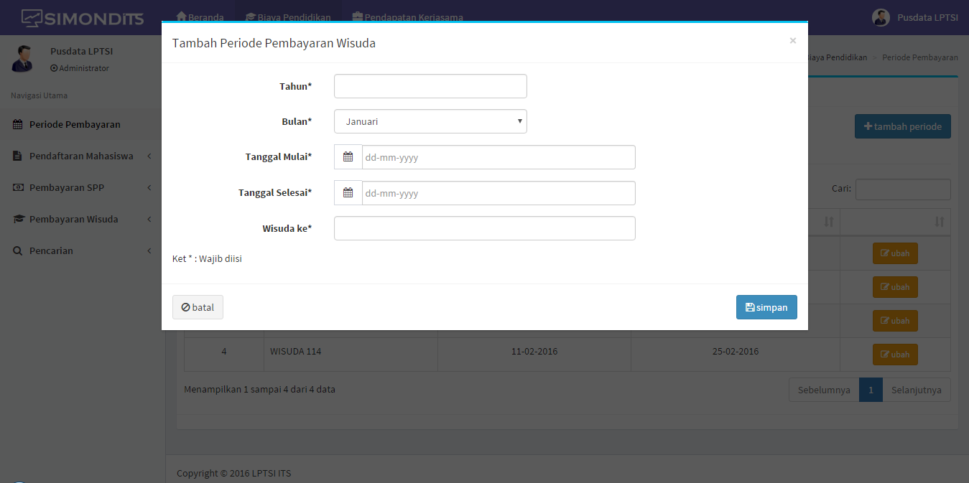

Gambar 43. Tambah Periode Pembayaran Wisuda

Berdasarkan Gambar 43 di atas, pengguna harus memasukkan tahun akademik, bulan, urutan wisuda, tanggal periode mulai dan selesai sesuai dengan kalender akademik yang telah dibuat oleh pihak ITS.

1. **Mengunggah Data Bayar Wisuda**

Jumlah pembayaran wisuda mahasiswa yang dibayarkan harus sesuai dengan jumlah tunggakan pembayaran yang telah ditentukan oleh pihak ITS. Untuk mengetahui jumlah tunggakan yang harus dibayarkan maka admin keuangan harus mengunggah data yang berisi jumlah tunggakan pembayaran wisuda mahasiswa. Setelah itu, data tunggakan pembayaran wisuda akan diupdate oleh sistem apabila mahasiswa tersebut sudah membayar di bank. Alur pengunggahan data bayar SPP dapat dilihat pada Gambar 44 di bawah ini.

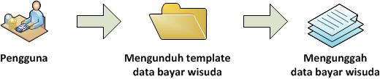

Gambar 44. Alur Mengunggah Data Bayar Wisuda

Berdasarkan Gambar 44 di atas, untuk menjalankan alur mengunggah data bayar wisuda, pengguna harus mengunduh template data bayar wisuda yang telah disediakan oleh sistem. Setelah itu, memasukkan data bayar wisuda kedalam template yang telah diunduh. Kemudian, data yang sudah sesuai dengan template harus diunggah kembali ke dalam sistem agar dapat dimasukkan kedalam database sistem dan secara otomatis dapat diupdate apabila mahasiswa sudah membayar wisuda seperti pada Gambar 45 di bawah ini.

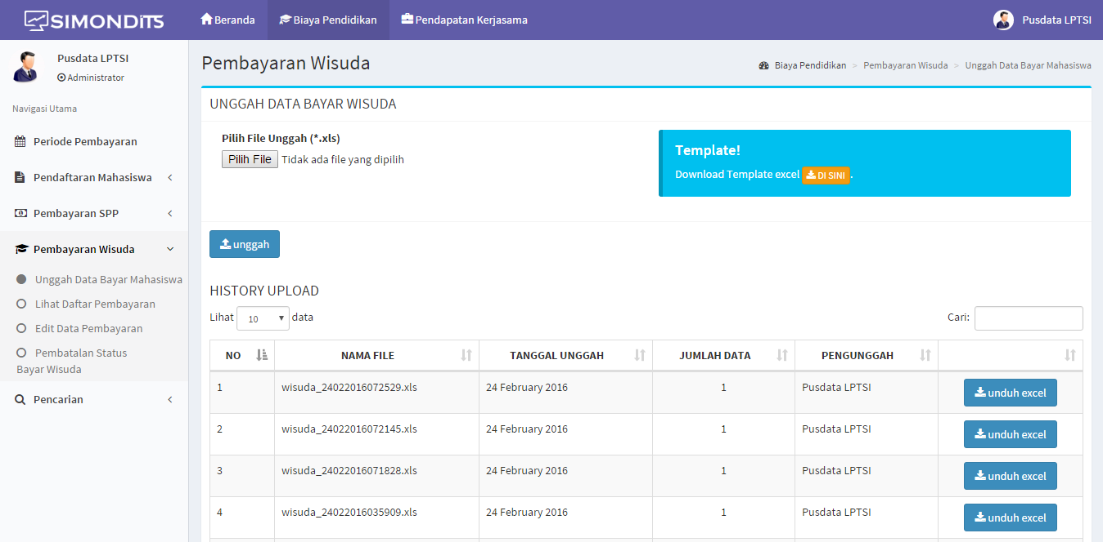

Gambar 45. Formulir Unggah Data Bayar Wisuda

Berdasarkan Gambar 45 di atas, selain mengunggah pengguna juga dapat mengunduh data bayar wisuda yang sebelumnya telah dimasukkan dalam bentuk excel sesuai dengan format template yang diberikan oleh sistem.

1. **Melihat Daftar Pembayaran Wisuda**

Data pembayaran wisuda mahasiswa selalu disimpan di dalam database sistem. Penyimpanan ini perlu dilakukan untuk memonitoring pendapatan yang diterima ITS dari pembayaran wisuda mahasiswa dan sebagai bentuk laporan pembayaran wisuda per tahun. Sistem ini mengakomodasikan fitur untuk melihat daftar pembayaran wisuda yang telah diproses. Alur melihat daftar pembayaran wisuda dapat dilihat pada Gambar 46 di bawah ini.

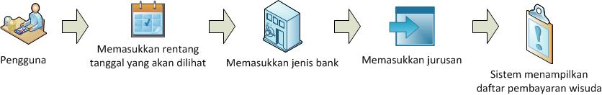

Gambar 46. Alur Melihat Daftar Pembayaran Wisuda

Berdasarkan Gambar 46 di atas, untuk menjalankan alur melihat daftar pembayaran wisuda, pengguna harus memasukkan rentang tanggal, jenis bank, dan jurusan yang diinginkan. Setelah itu, sistem akan secara otomatis menampilkan rekap pembayaran wisuda sesuai dengan yang diinginkan. Untuk detail tampilan daftar mahasiswa yang membayar wisuda dapat dilihat pada Gambar 47 di bawah ini.

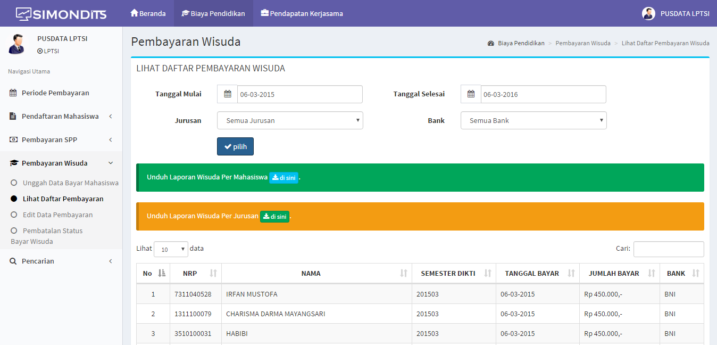

Gambar 47. Rekap Mahasiswa Membayar Wisuda

Berdasarkan Gambar 47 di atas, rekap mahasiswa yang membayar wisuda disajikan dalam bentuk tabel dengan kolom atribut NRP, nama, tahun akademik, yanggal bayar, jumlah bayar dan status. Selain itu, pengguna juga dapat mengunduh data rekap mahasiswa yang belum membayar SPP dalam bentuk excel.

1. **Mengedit Data Pembayaran Wisuda**

Mahasiswa yang mendapatkan beasiswa tidak hanya beasiswa yang berasal dari DIKTI. Namun, juga ada beasiswa yang bersumber dari seorang pejabat tertentu. Beasiswa tersebut biasanya langsung digunakan untuk membayar biaya pendidikan mahasiswa. Akibatnya data pembayaran yang dimiliki ITS masih belum terupdate dan mahasiswa tersebut dianggap belum membayar wisuda. Untuk mengganti status pembayaran wisuda mahasiswa, sistem mengakomodasikan sebuah fitur yang berguna untuk mengedit data pembayaran wisuda mahasiswa. Namun, penggantian status pembayaran wisuda hanya dapat dilakukan pada saat periode wisuda masih aktif. Alur untuk mengedit data pembayaran wisuda dapat dilihat pada Gambar 48 di bawah ini.

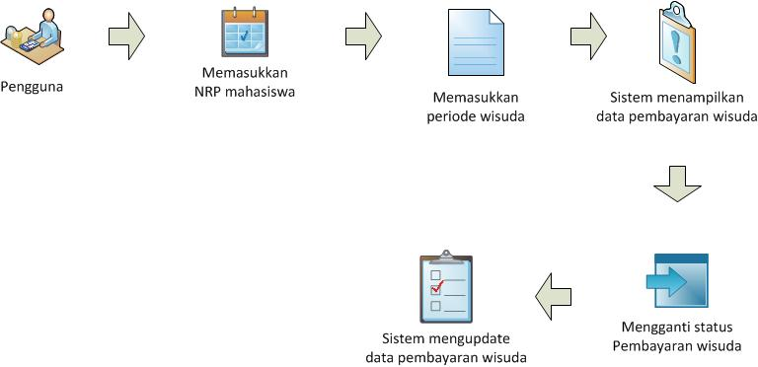

Gambar 48. Alur Mengedit Data Pembayaran Wisuda

Berdasarkan Gambar 48 di atas, untuk menjalankan alur mengedit data pembayaran wisuda, pengguna harus memasukkan NRP mahasiswa dan periode wisuda yang sedang aktif. Kemudian, sistem akan menampilkan data pembayaran wisuda mahasiswa sesuai dengan NRP yang dimasukkan. Setelah itu, pengguna dapat mengganti status pembayaran menjadi “Dispensasi” maupun “Ralat”. Dispensasi berguna untuk mengganti status pembayaran wisuda apabila mahasiswa mendapatkan beasiswa dari pejabat terkait. Sedangkan, Ralat berfungsi untuk mengganti status pembayaran wisuda mahasiswa yang mengalami permasalahan khusus seperti kesalahan saat mentransfer. Kemudian, sistem akan mengupdate data pembayaran SPP mahasiswa dengan status pembayaran yang baru seperti pada Gambar 49 di bawah ini.

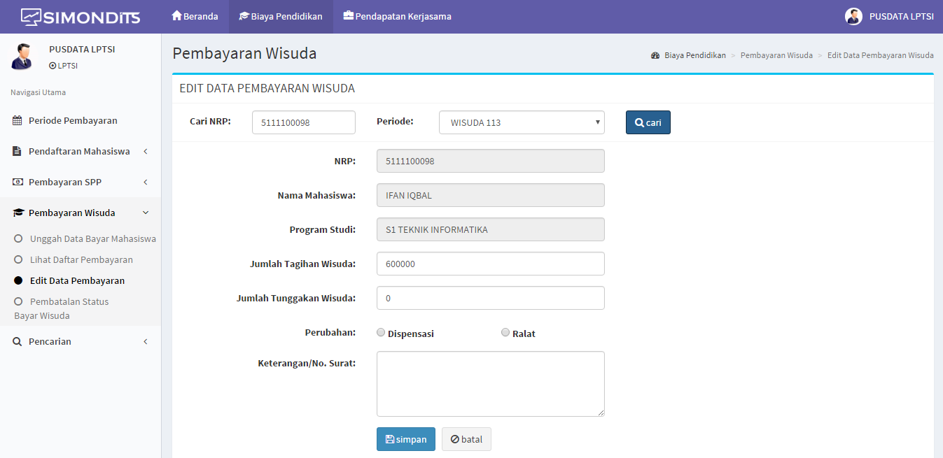

Gambar 49. Formulir Edit Data Pembayaran Wisuda

Berdasarkan Gambar 49 di atas, pengguna dapat mengganti status mahasiswa yang berbeasiswa dengan memberi tanda radio button pada kolom perunahan. Kemudian, sistem akan mengupdate data pembayaran wisuda tersebut.

1. **Membatalkan Status Pembayaran Wisuda**

Kesalahan mahasiswa saat mentransfer uang ke bank sangat mungkin terjadi, seperti kesalahan nominal atau kesalahan penulisan nomor rekening. Selain itu, kegagalan sistem dalam mengupdate data juga sangat mungkin terjadi. Apabila data pembayaran mahasiswa belum di update maka mahasiswa tersebut tidak dapat mengikuti wisuda. Untuk mengatasi permasalahan tersebut maka mahasiswa harus membayar ulang dan membatalkan pembayaran sebelumnya. Permasalahan yang dapat diatasi oleh sistem ini adalah pembatalan status pembayaran wisuda. Alur pembatalan status pembayaran wisuda dapat dilihat pada Gambar 50 di bawah ini:

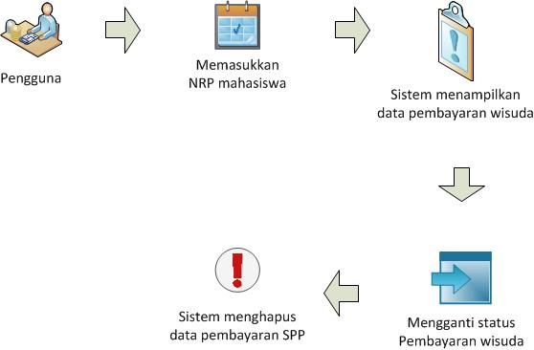

Gambar 50. Alur Pembatalan Status Pembayaran Wisuda

Berdasarkan Gambar 50 di atas, untuk menjalankan alur pembatalan status pembayaran wisuda, pengguna harus mengetahui nomor referensi pembayaran dari bank. Setelah itu, pengguna memasukkan nomor referensi pembayaran ke dalam sistem dan mengganti status pembayaran menjadi “Batal”. Maka, sistem akan secara otomatis menghapus data pembayaran yang sesuai dengan nomor referensi pembayaran. Untuk detail formulir pembatalan status pembayaran wisuda dapat dilihat pada Gambar 51 di bawah ini.

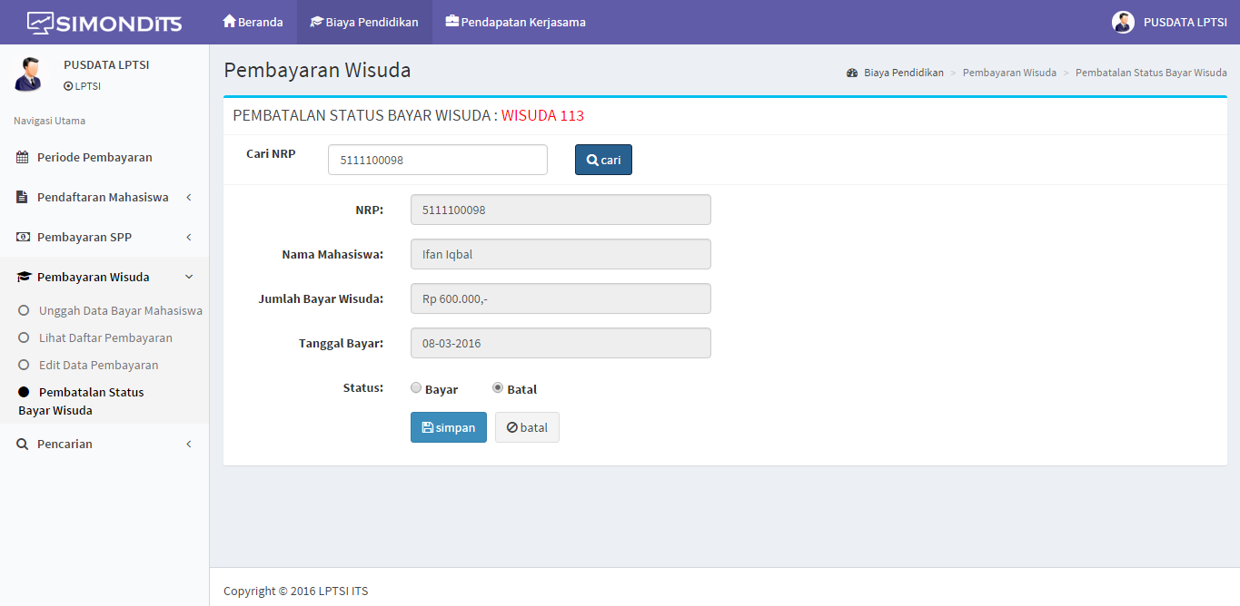

Gambar 51. Formulir Pembatalan Status Pembayaran Wisuda

Berdasarkan Gambar 51 di atas, dibutuhkan yang NRP mahasiswa untuk melakukan proses pembatalan status pembayaran wisuda mahasiswa.

## Proses Bisnis Pendapatan Kerjasama

Proses Bisnis Pendapatan Kerjasama adalah sebuah proses yang menangani kerjasama antara pihak ITS dengan pihak proyektan. Selain menangani kerjasama, proses ini juga digunakan untuk memonitoring pendapatan ITS yang bersumber dari pendapatan kerjasama. Dalam proses bisnis pendapatan kerjasama terdapat beberapa sub proses bisnis yang dilakukan yaitu, proses bisnis manajemen penerimaan dan proses bisnis manajemen pembayaran. Berikut penjelasan mengenai setiap sub proses bisnis yang berada dalam proses bisnis pendapatan kerjasama.

### Proses Bisnis Manajemen Penerimaan

Manjamen penerimaan merupakan salah satu bagian dari proses bisnis utama dari kerjasama. Penanganan dana penerimaan dari pihak proyektan kepada pihak unit ITS adalah fungsi utama dari proses bisnis ini. Setiap kerjasama yang dilakukan, terdapat data kerjasama yang disimipan dalam SIMKerjasama. SIMKerjasama merupakan sistem yang menangani kerjasama ITS namun, sistem ini terpisah dari SIMONDITS. Untuk mendapatkan data kerjasama SIMONDITS perlu melakukan proses penarikan data kerjasama dari SIMKerjasama. Setiap proyek memiliki biaya yang berbeda-beda. Pembayaran biaya proyek dari pihak proyektan biasa dibayarkan dengan cara mentransfer ke rekening rektor dengan VA yang sudah ditentukan dari pihak bank. Setelah dana ditransfer pihak bank mengeluarkan file berformat MT940 sebagai bukti bahwa dana sudah diterima. Alur proses bisnis manajemen penerimaan dapat dilihat pada Gambar 52 di bawah ini.

Proses di luar SIMONDITS

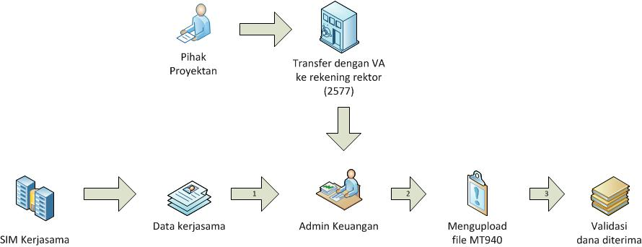

Proses di dalam SIMONDITS

Gambar 52. Alur Manajemen Penerimaan

Berdasarkan Gambar 52 di atas, alur aktivitas yang berada di dalam proses bisnis manajemen penerimaan ini dapat diuraikan sebagai berikut:

1. **Memvalidasi Data Kerjasama**

Data kerjasama diperlukan untuk mengetahui informasi mengenai kerjasama, seperti waktu pengerjaan kerjasama dan biaya kerjasama. Selama ini data kerjasama antara pihak ITS dengan pihak proyektan tersimpan didalam SIMKerjasma. Untuk memasukkan data kerjasama ke dalam tabel kerjasama di SIMONDITS perlu dilakukan validasi. Alur memvalidasi data kerjasama dapat dilihat pada Gambar 53 di bawah ini.

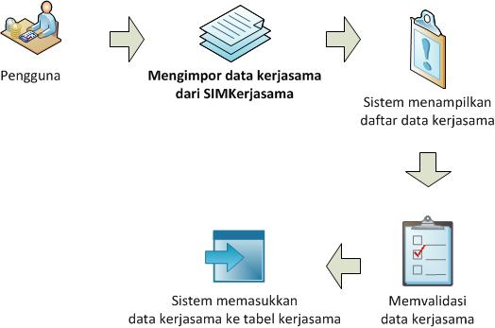

Gambar 53. Alur Memvalidasi Data Kerjasama

Berdasarkan Gambar 53 di atas, untuk menjalankan alur memvalidasi data kerjasama, pengguna harus mengimpor data kerjasama dari SIMKerjasama. Kemudian, sistem akan menampilkan data kerjasama. Setelah itu, data kerjasama dapat divalidasi, sehingga secara otomatis sistem akan memasukkan data kerjasama ke dalam tabel kerjasama. Untuk formulir validasi data kerjasama dapat dilihat pada Gambar 54 di bawah ini.

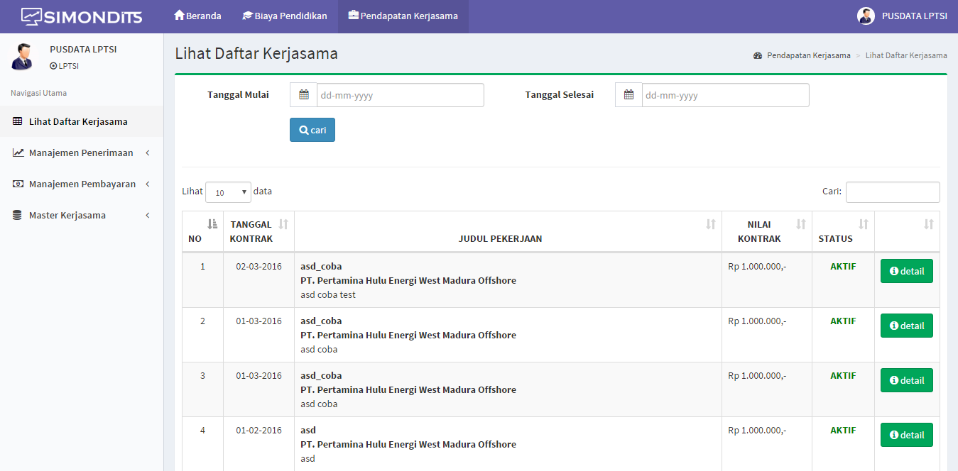

Gambar 54. Formulir Validasi Data Kerjasama

Berdasarkan Gambar 54 di atas, data kerjasama disajikan dalam bentuk tabel dengan kolom atribut tanggal kontrak, judul pekerjaan, nilai kontrak, dan status. Untuk melakukkan validasi, pengguna dapat menekan tombol validasi pada kolom atribut aksi.

1. **Mengunggah Transaksi Penerimaan**

Pihak proyektan akan membayarkan biaya proyek ke rekening rektor ITS dengan menggunakan VA yang telah ditentukan dari bank. Setiap ada dana yang diterima oleh bank, maka bank akan mengeluarkan file bukti transaksi yang berformat MT940. File tersebut kemudian akan diunggah ke sistem untuk mengetahui jumlah pendapatan yang telah diterima ITS dari proses kerjasama. Alur mengunggah transaksi penerimaan dapat dilihat pada Gambar 55 di bawah ini.

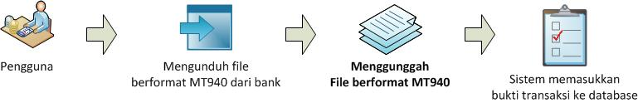

Proses di luar SIMONDITS

Gambar 55. Alur Mengunggah Transaksi Penerimaan

Berdasarkan Gambar 55 di atas, untuk menjalankan alur mengunggah transaksi penerimaan, pengguna harus mengunduh file berformat MT940 yang dikeluarkan oleh bank melalui BNIDirect. BNIDirect merupakan fasilitas corporate internet banking kepada pengguna yang berguna memberikan kemudahan bagi pengguna untuk mengakses melalui jaringan internet. Setelah itu, mengunggah file MT940 tersebut ke dalam SIMONDITS, sehingga secara otomatis sistem akan memasukkan isi file MT940 ke dalam database. Untuk formulir unggah transaksi penerimaan dapat dilihat pada Gambar 56 di bawah ini.

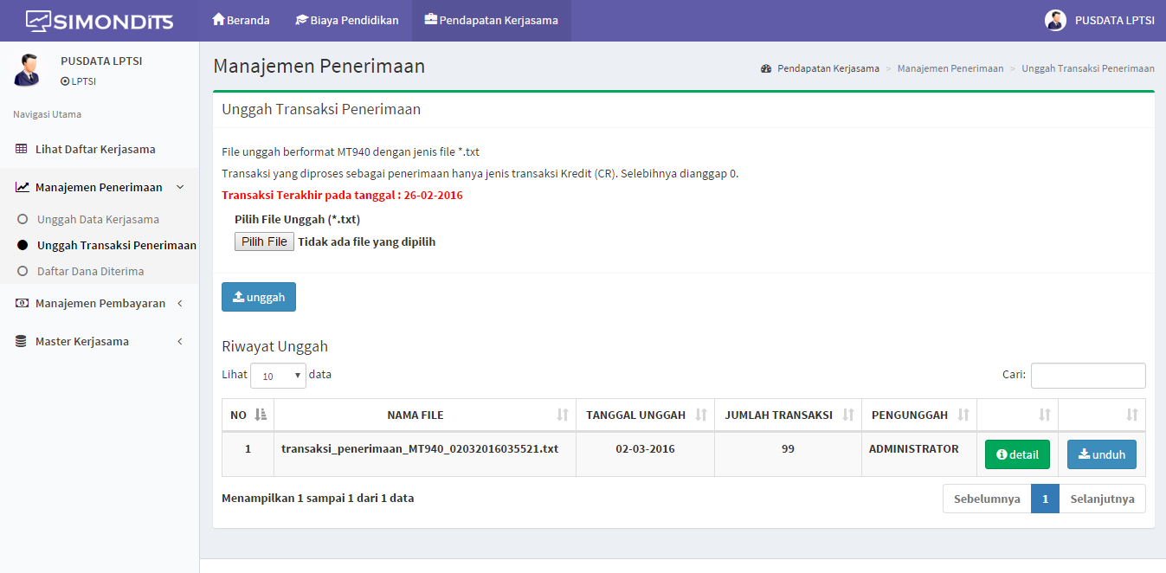

Gambar 56. Formulir Unggah Transaksi Penerimaan

Berdasarkan Gambar 56 di atas, selain mengunggah pengguna juga dapat mengunduh transaksi penerimaan yang sebelumnya telah dimasukkan dalam bentuk txt sesuai dengan format yang didapatkan dari bank.

1. **Memvalidasi Dana Diterima**

Dana yang diterima oleh ITS berasal dari pihak proyektan yang berbeda-beda. Untuk mengetahui dana tersebut merupakan pembayaran dari proyektan yang mana, perlu dilakukan pencocokan data kerjasama terlebih dahulu. Setelah data dinyatakan sesuai maka validasi dana diterima harus dilakukan untuk menyatakan bahwa dana tersebut sudah terhitung sebagai pendapatan ITS. Alur memvalidasi dana diterima dapat dilihat pada Gambar 57 di bawah ini.

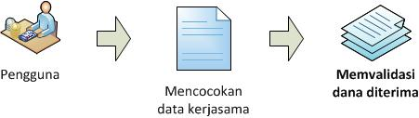

Gambar 57. Alur Memvalidasi Dana Diterima

Berdasarkan Gambar 57 di atas, untuk menjalankan alur memvalidasi dana diterima, pengguna harus mencocokan data kerjasama dengan data dana yang diterima dari bank. Kemudian, apabila sudah sesuai maka validasi dana diterima harus dilakukan dan dana tersebut dinyatakan sebagai pendapatan ITS dari proses kerjasama. Untuk formulir validasi dana diterima dapat dilihat pada Gambar 58 di bawah ini.

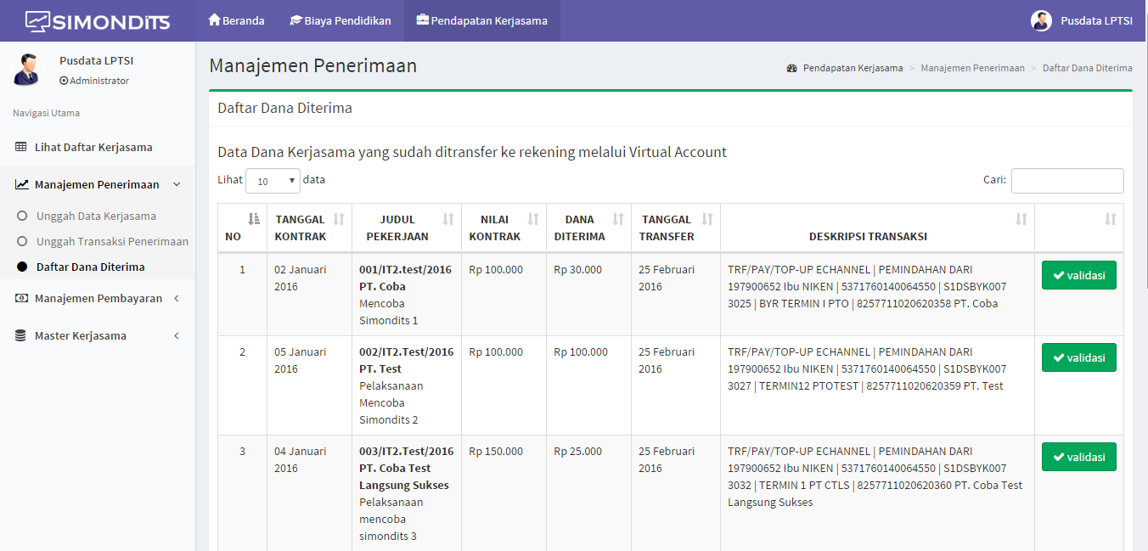

Gambar 58. Formulir Validasi Dana Diterima

Berdasarkan Gambar 58 di atas, dana diterima disajikan dalam bentuk tabel dengan kolom atribut tanggal kontrak, judul pekerjaan, nilai kontrak, dana diterima, tanggal transfer, deskripsi transaksi. Untuk melakukkan validasi, pengguna dapat menekan tombol validasi pada kolom atribut aksi.

### Proses Bisnis Manajemen Pembayaran

Manejemen pembayaran adalah salah satu proses bisnis utama dalam kerjasama. Proses ini berguna untuk mencairkan dana dari pihak proyektan dan mengirimkan dana biaya proyek ke dosen yang terlibat dalam pengerjaan proyek. Sebelum melakukan pembayaran, pengguna harus mengajukan pembayaran. Pengajuan tersebut akan divalidasi apabila sudah terdapat bukti surat pengajuan. Pembayaran dosen yang terlibat biasa dilakukan dengan transfer menggunakan rekening rektor 2599. Setelah adanya proses transfer, bank akan mengeluarkan bukti pembayaran dengan format MT100. Alur proses bisnis manajemen pembayaran dapat dilihat pada Gambar 59 di bawah ini.

Proses di luar SIMONDITS

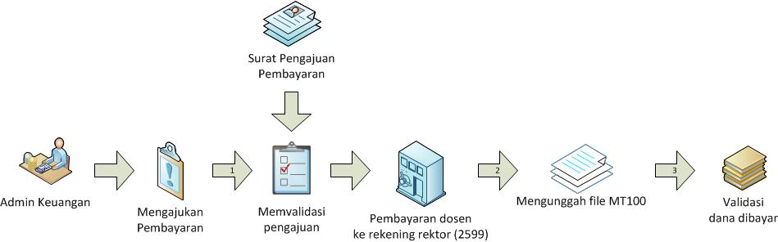

Proses di dalam SIMONDITS

Gambar 59. Alur Manajemen Pembayaran

Berdasarkan Gambar 59 di atas, alur aktivitas yang berada di dalam proses bisnis manajemen penerimaan ini dapat diuraikan sebagai berikut:

1. **Mengajukkan Pembayaran**

Pembayaran yang akan dilakukan kepada dosen yang terlibat dalam pengerjaan proyek harus melewati proses pengajuan dan pemvalidasian. Pemvalidasian pengajuan hanya dapat dilakukan oleh pengguna apabila sudah ada bukti surat pengajuan. Alur memvalidasi pengajuan pembayaran dapat dilihat pada Gambar 60 di bawah ini.

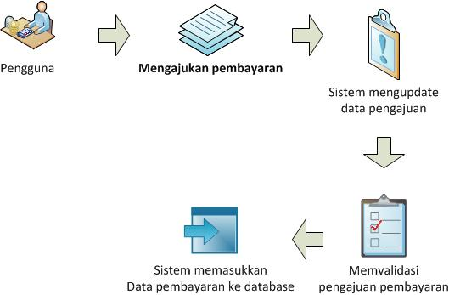

Gambar 60. Alur Memvalidasi Pengajuan Pembayaran

Berdasarkan Gambar 60 di atas, untuk menjalankan alur memvalidasi pengajuan pembayaran, pengguna harus mengajukan pembayaran terlebih dahulu. Kemudian, apabila sudah ada surat pengajuan, pengguna dapat memvalidasi pengajuan pembayaran. Setelah itu, secara otomatis sistem akan memasukkan data pembayaran ke dalam database.

1. **Mengunggah Transaksi Pembayaran**

Dana penerimaan dari pihak proyektan akan dicairkan untuk membayar dosen yang terlibat dalam pengerjaan proyek. Pembayaran dosen biasanya dilakukan melalui transfer bank dengan menggunakan nomor rekening rektor. Pihak bank akan mengeluarkan bukti transaksi pembayaran dengan format file MT100. File tersebut harus dimasukkan ke sistem untuk memonitoring pengeluaran biaya proyek. Alur mengunggah transaksi pembayarandapat dilihat pada Gambar 61 di bawah ini.

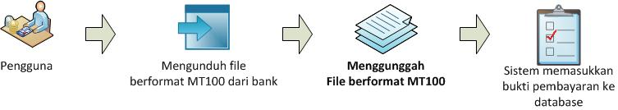

Gambar 61. Alur Mengunggah Transaksi Penerimaan

Berdasarkan Gambar 61 di atas, untuk menjalankan alur mengunggah transaksi pembayaran, pengguna harus mengunduh file berformat MT100 yang dikeluarkan oleh bank. Setelah itu, mengunggah file MT100 tersebut ke dalam SIMONDITS, sehingga secara otomatis sistem akan memasukkan isi file MT100 ke dalam sistem dan menampilkannya.

1. **Memvalidasi Dana Dibayar**

Dana yang diterima pihak ITS dari pihak proyektan akan dicairkan untuk pembayaran dosen yang terlibat dalam pengerjaan proyek. Sebelum proses pencairan dana dilakukkan, pengguna harus memastikan bahwa nominal dana pembayaran kerjasama yang terdapat di SIMONDITS sesuai dengan nominal dana pembayaran pada surat pengajuan pembayaran. Setelah data dinyatakan sesuai, maka validasi dana dibayar harus dilakukan untuk menyatakan bahwa dana tersebut sudah terhitung sebagai pembayaran proyek. Alur memvalidasi dana dibayar dapat dilihat pada Gambar 62 di bawah ini.

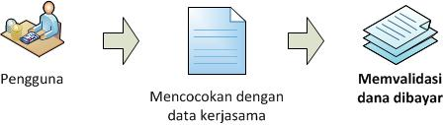

Gambar 62. Alur Memvalidasi Dana Diterima

Berdasarkan Gambar 62 di atas, untuk menjalankan alur memvalidasi dana dibayar, pengguna harus mencocokan data kerjasama dengan data dana yang dibayarkan kepada dosen. Kemudian, apabila sudah sesuai maka validasi dana diterima harus dilakukan dan dana tersebut dinyatakan sebagai pembayaran sebuah proyek yang bersangkutan.

# BAB VII KESIMPULAN DAN SARAN

Pada bab ini akan diberikan kesimpulan yang diambil selama pengerjaan kerja praktik serta saran-saran tentang pengembangan yang dapat dilakukan terhadap kerja praktik ini di masa yang akan datang.

## Kesimpulan

Kesimpulan dari kerja praktik pada kali ini adalah dengan bimbingan dari pembimbing lapangan penulis dapat menyelesaikan seluruh dokumen untuk keperluan penggunaan dan pengembangan SIMONDITS.

Segala pembuatan dilakukan penulis dengan meniru template yang digunakan oleh pihak LPTSI untuk membuat sebuah dokumen sistem informasi.

Proses pembaharuan dokumen dapat dilakukan sewaktu-waktu mengingat saat ini SIMONDITS masih memmiliki beberap kekuragan dan akan terus dikembangkan.

## Saran

Saran untuk pengembangan serta perbaikan dokumen yang penulis simpulkan pada kerja praktik kali ini:

1. Dokumen harus selalu diperbaharui setiap terjadi penambahan maupun perubahan fitur pada SIMONDITS.
2. Dokumen harus dibuat secara terstruktur agar nantinya pengguna baru dapat dengan mudah memahami proses bisnis yang diakomodasikan oleh SIMONDITS.

# DAFTAR PUSTAKA

|  |  |
| --- | --- |
| [1] | "Standar 6. Pembiayaan, Prasarana, Sarana, dan Sistem Informasi [Online]. Available: http://moestopo.ac.id/wp-content/uploads/2015/02/Standar-6.pdf. [Accessed 20 May 2016]. |
| [2] | "Proses Bisnis," Wikipedia, 6 June 2013. [Online]. Available: https://id.wikipedia.org/wiki/Proses_bisnis. [Accessed 20 May 2016]. |

# LAMPIRAN

Jika suatu saat dokumentasi yang telah dibuat penulis dibutuhkan oleh pihak lain, dapat diakses melalui link berikut : <https://drive.google.com/folderview?id=0BzydzHCEJRFwRDkwelJvVDljZ1U&usp=sharing>.

Segala dokumentasi tersebut adalah murni untuk pembelajaran dan tidak ada informasi rahasia milik dosen dan pegawai karyawan ITS. Semuanya disimpan pada Google Drive yang penulis yakin akan tetap dapat diunduh untuk waktu yang lama. Semoga dapat membantu bagi yang membutuhkan.

# BIODATA PENULIS

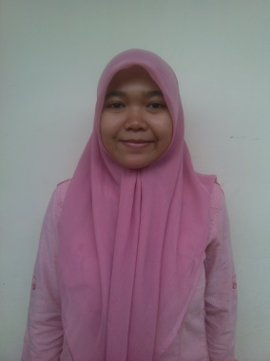Putri Nur Fitriyani, lahir di Sukoharjo, pada tanggal 26 Februari 1996. Penulis menempuh pendidikan mulai dari MIM Muhamadiyah Sonorejo (2001 – 2007), SMPN 5 Sukoharjo (2007 – 2010) dan SMA Negeri 1 Sukoharjo (2010-2013). Saat ini penulis sedang menempuh pendidikan perguruan tinggi di Institut Teknologi Sepuluh Nopember Surabaya di jurusan Teknik Informatika Fakultas Teknologi Informasi angkatan tahun 2013.

Penulis memiliki bidang minat Komputasi Cerdas Visi (KCV) dengan fokus studi pada bidang *artificial intelegent*. Komunikasi dengan penulis dengan senang hati dilayani dan dapat melalui email langsung ke: **putrifitriyani23@gmail.com**.